ΠΡΟΔΙΑΓΡΑΦΗ ΕΝΟΠΛΩΝ ΔΥΝΑΜΕΩΝ

ΕΚΔΟΣΗ 1η
ΠΕΔ-Α-XXXXX

ΜΠΛΟΥΖΑ ΜΑΧΗΣ Μ25
(COMBAT SHIRT)

Ιούνιος 2026

ΕΛΛΗΝΙΚΗ ΔΗΜΟΚΡΑΤΙΑ
ΥΠΟΥΡΓΕΙΟ ΕΘΝΙΚΗΣ ΑΜΥΝΑΣ

ΑΔΙΑΒΑΘΜΗΤΟ-ΑΝΑΡΤΗΤΕΟ
ΣΤΟ ΔΙΑΔΙΚΤΥΟ

ΠΙΝΑΚΑΣ ΠΕΡΙΕΧΟΜΕΝΩΝ
 |  | ΣΕΛΙΔΑ
1. | ΠΕΔΙΟ ΕΦΑΡΜΟΓΗΣ | 2
2. | ΣΧΕΤΙΚΑ ΕΓΓΡΑΦΑ | 2
3. | ΤΑΞΙΝΟΜΗΣΗ | 5
3.1 | Κλάση Υλικού | 5
4. | ΤΕΧΝΙΚΑ ΧΑΡΑΚΤΗΡΙΣΤΙΚΑ | 5
4.1 | Ορισμός Υλικού/Επίσημα Δείγματα Υπηρεσίας | 5
4.2 | Φυσικά Χαρακτηριστικά | 6
4.3 | Επισήμανση Υλικού | 10
5. | ΣΥΣΚΕΥΑΣΙΑ/ΕΠΙΣΗΜΑΝΣΕΙΣ | 10
5.1 | Συσκευασία | 10
5.2 | Επισημάνσεις | 11
6. | ΑΠΑΙΤΗΣΕΙΣ ΣΥΜΜΟΡΦΩΣΗΣ ΥΛΙΚΟΥ | 12
6.1 | Συνοδευτικά Έγγραφα/Πιστοποιητικά | 12
6.2 | Επιθεωρήσεις/Δοκιμές | 12
7 | ΛΟΙΠΕΣ ΑΠΑΙΤΗΣΕΙΣ | 18
7.1 | Μερίδα | 18
7.2 | Παραλαβή - Απόρριψη | 18
7.3 | Παράδοση | 19
7.4 | Απαιτήσεις Γλώσσας Τεχνικών και Συνοδευτικών Εγγράφων | 19
8. | ΠΕΡΙΕΧΟΜΕΝΟ ΠΡΟΣΦΟΡΑΣ | 19
8.1 | Αξιολόγηση Προσφορών | 19
8.2 | Συμμόρφωση με τις Απαιτήσεις του Κανονισμού REACH | 21
8.3 | Φύλλο Συμμόρφωσης | 21
9. | ΣΗΜΕΙΩΣΕΙΣ | 21
9.1 | Σύμβολα | 21
10. | ΠΡΟΤΑΣΕΙΣ ΒΕΛΤΙΩΣΗΣ ΤΗΣ ΠΡΟΔΙΑΓΡΑΦΗΣ ΕΝΟΠΛΩΝ ΔΥΝΑΜΕΩΝ | 22
ΠΡΟΣΘΗΚΗ I – ΒΑΣΙΚΑ ΚΑΤΑΣΚΕΥΑΣΤΙΚΑ ΣΧΕΔΙΑ - ΕΝΔΕΙΚΤΙΚΕΣ ΦΩΤΟΓΡΑΦΙΕΣ ΜΠΛΟΥΖΑΣ ΜΑΧΗΣ Μ25 (COMBAT SHIRT) |  | I-1
ΠΡΟΣΘΗΚΗ II – ΒΑΣΙΚΕΣ ΔΙΑΣΤΑΣΕΙΣ ΜΠΛΟΥΖΑΣ ΜΑΧΗΣ Μ25 (COMBAT SHIRT) |  | II-1
ΠΡΟΣΘΗΚΗ III – ΕΠΙΜΕΡΟΥΣ ΚΑΤΑΣΚΕΥΑΣΤΙΚΑ ΣΧΕΔΙΑ –ΜΠΛΟΥΖΑΣ ΜΑΧΗΣ Μ25 (COMBAT SHIRT) |  | III-1
ΠΡΟΣΘΗΚΗ IV – ΕΠΙΜΕΡΟΥΣ ΔΙΑΣΤΑΣΕΙΣ ΜΠΛΟΥΖΑΣ ΜΑΧΗΣ Μ25 (COMBAT SHIRT) |  | IV-1
ΠΡΟΣΘΗΚΗ V – ΤΕΧΝΙΚΑ ΧΑΡΑΚΤΗΡΙΣΤΙΚΑ – ΧΡΩΜΑΤΙΚΕΣ ΙΔΙΟΤΗΤΕΣ ΥΦΑΣΜΑΤΟΣ ΚΑΤΑΣΚΕΥΗΣ ΚΟΡΜΟΥ ΜΠΛΟΥΖΑΣ ΜΑΧΗΣ M25 (COMBAT SHIRT) |  | V-1
ΠΡΟΣΘΗΚΗ VI – ΤΕΧΝΙΚΑ ΧΑΡΑΚΤΗΡΙΣΤΙΚΑ – ΧΡΩΜΑΤΙΚΕΣ ΙΔΙΟΤΗΤΕΣ ΥΦΑΣΜΑΤΟΣ ΚΑΤΑΣΚΕΥΗΣ ΜΑΝΙΚΙΩΝ ΚΑΙ ΓΙΑΚΑ ΜΠΛΟΥΖΑΣ ΜΑΧΗΣ M25 (COMBAT SHIRT) |  | VI-1
ΠΡΟΣΘΗΚΗ VII – ΤΕΧΝΙΚΑ ΧΑΡΑΚΤΗΡΙΣΤΙΚΑ – ΧΡΩΜΑΤΙΚΕΣ ΙΔΙΟΤΗΤΕΣ ΑΥΤΟΚΟΛΛΗΤΩΝ ΤΑΙΝΙΩΝ ΤΥΠΟΥ VELCRO ΜΠΛΟΥΖΑΣ ΜΑΧΗΣ M25 (COMBAT SHIRT) |  | VII-1
ΠΡΟΣΘΗΚΗ VIII – ΤΕΧΝΙΚΑ ΧΑΡΑΚΤΗΡΙΣΤΙΚΑ – ΧΡΩΜΑΤΙΚΕΣ ΙΔΙΟΤΗΤΕΣ ΠΛΑΣΤΙΚΩΝ ΦΕΡΜΟΥΑΡ ΜΠΛΟΥΖΑΣ ΜΑΧΗΣ M25 (COMBAT SHIRT) |  | VIII-1
ΠΡΟΣΘΗΚΗ IX – ΑΠΑΙΤΗΣΕΙΣ ΓΙΑ ΠΕΝΤΑΦΥΛΛΑ ΧΑΡΤΟΚΙΒΩΤΙΑ ΣΥΣΚΕΥΑΣΙΑΣ |  | IX-1
ΠΡΟΣΘΗΚΗ X – ΜΑΚΡΟΣΚΟΠΙΚΑ ΕΛΑΤΤΩΜΑΤΑ ΥΛΙΚΟΥ |  | X-1
ΠΡΟΣΘΗΚΗ XΙ – ΥΠΟΔΕΙΓΜΑΤΑ ΚΑΡΤΕΛΑΣ ΒΙΟΜΗΧΑΝΙΚΟΥ ΠΡΟΤΥΠΟΥ ΚΑΙ ΔΕΙΓΜΑΤΟΣ – ΑΝΤΙΔΕΙΓΜΑΤΟΣ |  | XI-1
ΠΡΟΣΘΗΚΗ XΙΙ – ΥΠΟΔΕΙΓΜΑ ΥΠΕΥΘΥΝΗΣ ΔΗΛΩΣΗΣ |  | XIΙ-1
ΠΡΟΣΘΗΚΗ XΙΙΙ – ΤΥΧΑΙΑ ΔΕΙΓΜΑΤΟΛΗΨΙΑ |  | XIΙΙ-1
ΠΡΟΣΘΗΚΗ XΙΙΙ-1 – ΠΙΝΑΚΑΣ ΤΥΧΑΙΩΝ ΑΡΙΘΜΩΝ |  | ΧΙΙΙ-1-1
ΕΓΚΡΙΣΗ ΤΕΧΝΙΚΗΣ ΠΡΟΔΙΑΓΡΑΦΗΣ

1. ΠΕΔΙΟ ΕΦΑΡΜΟΓΗΣ

Η παρούσα Προδιαγραφή Ενόπλων Δυνάμεων (ΠΕΔ) καθορίζει τα χαρακτηριστικά και τις ελάχιστες τεχνικές απαιτήσεις της Υπηρεσίας για την προμήθεια μπλούζας μάχης M25 (Combat Shirt), που προορίζεται για στρατιωτική χρήση.

2. ΣΧΕΤΙΚΑ ΕΓΓΡΑΦΑ

2.1 Η Απόφαση 2008/962/EK της Ευρωπαϊκής Επιτροπής της 15^{ης} Δεκεμβρίου 2008, περί τροποποίησης των αποφάσεων 2001/405/ΕΚ, 2002/255/ΕΚ, 2002/371/ΕΚ, 2002/740/ΕΚ, 2002/741/ΕΚ, 2005/341/ΕΚ και 2005/343/ΕΚ ώστε να παραταθεί η ισχύς των οικολογικών κριτηρίων απονομής του κοινοτικού οικολογικού σήματος σε ορισμένα προϊόντα.

2.2 Κανονισμός (ΕΚ) αριθμ. 1907/2006 του Ευρωπαϊκού Κοινοβουλίου και του Συμβουλίου της 18ης Δεκεμβρίου 2006, για την καταχώρηση, την αξιολόγηση, την αδειοδότηση και τους Περιορισμούς των Χημικών Προϊόντων (REACH), όπως τροποποιήθηκε και ισχύει.

2.3 Κανονισμός (ΕΚ) αριθ. 213/2008 της Επιτροπής της 28ης Νοεμβρίου 2007 για τροποποίηση του κανονισμού (ΕΚ) αριθ. 2195/2002 του Ευρωπαϊκού Κοινοβουλίου και του Συμβουλίου περί του κοινού λεξιλογίου για τις δημόσιες συμβάσεις (CPV).

2.4 Νόμος 4412/2016 «Δημόσιες Συμβάσεις Έργων, Προμηθειών και Υπηρεσιών» (προσαρμογή στις Οδηγίες 2014/24/ ΕΕ και 2014/25/ΕΕ).

2.5 ISO 2859-1: “Sampling procedures for inspection by attributes-Part 1: Sampling schemes indexed by acceptable quality level (AQL) for lot-by-lot inspection”.

2.6 ISO/IEC 17025 "General requirements for the competence of testing and calibration laboratories".

2.7 ISO 22198: “Textile – Fabrics – Determination of width and Length”.

2.8 EN ISO 105-A01:“Textiles - Tests for color fastness - Part A01: General principles of testing”.

2.9 ΕΝ ISO 105-A02: “Textiles - Tests for color fastness - Part A02: Grey scale for assessing change in color”.

2.10 EN ISO 105-B01:“Textiles - Tests for color fastness - Part B01: Color fastness to daylight”.

2.11 ΕΝ ISO 105-C06: “Textiles - Tests for color fastness -- Part C06: Color fastness to domestic and commercial laundering”.

2.12 ΕΝ ISO 105-C10: “Textiles - Tests for color fastness-Part C10 - Color fastness to washing with soap or soap and soda”.

2.13 EN ISO 105-E01: “Textiles - Tests for color fastness - Part E01: Color fastness to water”.

2.14 ΕΝ ISO 105-E02: “Textiles-Tests for color fastness-Part E02-Colour fastness to sea water”.

2.15 EN ISO 105-E04: “Textiles - Tests for color fastness - Part E04: Color fastness to perspiration”.

2.16 ΕΝ ISO 105-J01: “Textiles - Tests for color fastness - Part J01: General principles for measurement of surface color”.

2.17 EN ISO 105-X12: “Textiles - Tests for color fastness – Part X12: Color fastness to rubbing”.

2.18 ISO 536: “Paper and board - Determination of grammage”.

2.19 ISO 1833: “Textiles-Quantitative chemical analysis”.

2.20 ISO 1833-1: “Textiles quantitative chemical analysis Part 1: General principles of testing”.

2.21 ISO 1833-2: “Textiles quantitative chemical analysis Part 2: Ternary fiber mixtures”.

2.22 ΕΝ ISO 3758: “Textiles - Care labeling code using symbols”.

2.23 ISO 3759: “Textiles - Preparation, marking and measuring of fabric specimens and garments in tests for determination of dimensional change”.

2.24 ISO 5077: “Textiles - Determination of dimensional change in washing and drying”.

2.25 EN ISO 6330: “Textiles - Domestic washing and drying procedures for textile testing”.

2.26 ISO 2759: “Board - Determination of bursting strength”.

2.27 ISO 3801: “Textiles - Woven fabrics - Determination of mass per unit length and mass per unit area”.

2.28 ISO 3071: “Textiles -Determination of pH of aqueous extract”

2.29 ISO 4915: “Textiles - Stitch types - Classification and terminology”.

2.30 EN ISO 12945-1: “Textiles - Determination of fabric propensity to surface fuzzing and to pilling - Part 1: Pilling box method”.

2.31 EN ISO 12945-2: “Textiles - Determination of fabric propensity to surface fuzzing and to pilling - Part 2: Modified Martindale Method”.

2.32 ISO 12947-2: “Determination of the resistance to abrasion of fabrics by the Martindale method – Part 2: Determination of Specimen Breakdown”.

2.33 EN ISO 13934-1:“Textiles - Tensile properties of fabrics - Part 1: Determination of maximum force and elongation at maximum force using the strip method”.

2.34 EN ISO 13934-2 “Textiles - Tensile properties of fabrics - Part 2: Determination of maximum force using the grab method”.

2.35 ISO 13938-1: “Textiles -- Bursting properties of fabrics -- Part 1: Hydraulic method for determination of bursting strength and bursting distension”

2.36 ISO 14362-1: “Textiles - Methods for determination of certain aromatic amines derived from azo colorants -- Part 1: Detection of the use of certain azo colorants accessible with and without extracting the fibres”.

2.37 ISO 14362-3: “Textiles -- Methods for determination of certain aromatic amines derived from azo colorants -- Part 3: Detection of the use of certain azo colorants, which may release 4-aminoazobenzene”.

2.38 ISO 11092: “Textiles -- Physiological effects -- Measurement of thermal and water-vapor resistance under steady-state conditions (sweating guarded-hotplate test)”.

2.39 ISO 7211-1:“Textiles - Woven fabrics - Construction - Methods of analysis- Part 1: Methods for the presentation of a weave diagram and plans for drafting, denting and lifting”.

2.40 ISO 7211-2: “Textiles - Woven fabrics - Construction - Methods of analysis- Part 2: Determination of number of threads per unit length”.

2.41 ISO 7211-5 “Textiles - Woven fabrics - Construction - Methods of analysis- Part 5: Determination of linear density of yarn removed from fabric”.

2.42 ISO 139: “Textiles – Standard atmospheres for conditioning and testing”.

2.43 ΙSO 1973: “Textile fibres – Determination of linear density”.

2.44 ISO 6989: “Textile fibres – Determination of length”.

2.45 ISO 20743: “Textiles – Determination of antibacterial activity of textile products”.

2.46 ASTM D1577: “Standard Test Methods for Linear Density of Textile Fibers”.

2.47 ASTM D3776 : “Test Method for Mass per Unit Area (Weight) of Fabric”.

2.48 ASTM D 3512: “Standard Test Method for Pilling Resistance and Other Related Surface Changes of Textile Fabrics: Random Tumble Pilling Tester”.

2.49 ASTM D 737: “Standard Test Method for Air Permeability of Textile Fabrics”.

2.50 ASTM D276: “Standard Test Methods for Identification of Fiber in Textiles”.

2.51 ASTM D5034: “Standard Test Methods for Breaking Strength and Elongation of Textile Fabrics (Grab Test)”.

2.52 AATCC Test Method 20: “Fiber Analysis: Qualitative”

2.53 AATCC 89: “Mercerization in cotton”.

2.54 AATCC 88B: “Smoothness of Seams in Fabrics after Repeated Home Laundering”.

2.55 BS 6923: “Method for calculation of small color differences”.

2.56 EN 16732: “Slide Fasteners (zips) - Specifications”.

2.57 TAPPI T 410: “Grammage of paper and paperboard (weight per unit area)”.

2.58 Τα σχετικά έγγραφα, στην έκδοση που αναφέρονται, αποτελούν μέρος της παρούσας προδιαγραφής. Για τα έγγραφα, για τα οποία δεν αναφέρεται έτος έκδοσης, εφαρμόζεται η τελευταία έκδοση, συμπεριλαμβανομένων των τροποποιήσεων που είναι σε ισχύ. Σε περίπτωση αντίφασης της παρούσας προδιαγραφής με μνημονευόμενα πρότυπα, κατισχύει η προδιαγραφή, υπό την προϋπόθεση ικανοποίησης της ισχύουσας νομοθεσίας της Ελληνικής Δημοκρατίας και της Ευρωπαϊκής Ένωσης.

3. ΤΑΞΙΝΟΜΗΣΗ

3.1 Κλάση Υλικού

Η μπλούζα μάχης Μ25 (Combat Shirt) που περιγράφεται στην παρούσα ΠΕΔ, ανήκει στην κλάση 8415 «Ενδύματα Ειδικού Σκοπού» (Clothing, Special Purpose) κατά NATO ACodP-2/3, ενώ ο κωδικός κατά CPV είναι 35812000-9 «Στολές Εκστρατείας» (Combat Uniforms).

4. ΤΕΧΝΙΚΑ ΧΑΡΑΚΤΗΡΙΣΤΙΚΑ

4.1 Ορισμός Υλικού/Επίσημα Δείγματα

4.1.1 Η μπλούζα μάχης Μ25 (Combat Shirt) αποτελεί ατομικό είδος ιματισμού, που προορίζεται για χρήση από στρατιωτικό προσωπικό κατά την εκτέλεση επιχειρήσεων, ασκήσεων και επιδείξεων.

4.1.2 Τα επίσημα δείγματα της Υπηρεσίας, τα οποία προσδιορίζουν τα υλικό (εφόσον υφίστανται), επιδεικνύονται κατά τη διαδικασία προκήρυξης διαγωνισμού και ισχύουν μόνο για τα χαρακτηριστικά που αναγράφονται στις καρτέλες τους. Σε περίπτωση που υπάρχουν ασυμφωνίες μεταξύ των επισήμων δειγμάτων και όρων της ΠΕΔ που δε διευκρινίζονται αλλού, υπερισχύει η ΠΕΔ. Τα επίσημα δείγματα δεν ισχύουν για τυχόν κακοτεχνίες ή κατασκευαστικές ατέλειες που μπορεί να υπάρχουν σ' αυτά και φέρουν καρτέλα και μολυβοσφραγίδα, οι οποίες σε καμία περίπτωση δεν αφαιρούνται. Η αφαίρεση της μολυβοσφραγίδας ή της καρτέλας του δείγματος ή αποκοπή του σπάγκου πρόσδεσης, η αναγραφή στοιχείων ή αλλοίωση των χαρακτηριστικών του δείγματος τους σημαίνει την καταστροφή του.
4.2 Φυσικά Χαρακτηριστικά

4.2.1 Μεγέθη – Ποσοστά

4.2.1.1 Οι μπλούζες μάχης Μ25 (Combat Shirt) κατασκευάζονται σε έξι (6) μεγέθη (XS, S, M, L, XL, XXL), σύμφωνα με τις διαστάσεις που καθορίζονται στους πίνακες των Προσθηκών ΙΙ και IV, σε συνδυασμό με τα κατασκευαστικά σχέδια των Προσθηκών Ι και ΙΙΙ της παρούσας ΠΕΔ. Τα ποσοστά κατά μέγεθος, εφόσον δεν ορίζεται διαφορετικά στη διακήρυξη, είναι αυτά που φαίνονται στον πίνακα της Προσθήκης ΙΙ.

4.2.1.2 Προ της κατακύρωσης του διαγωνισμού, να ζητείται εγγράφως από το ΓΕΣ/ΔΥΠ ο καθορισμός των μεγεθών των προς προμήθεια υλικών, ώστε να καλύπτονται οι τρέχουσες ανάγκες της Υπηρεσίας.

4.2.2 Πρώτες Ύλες

4.2.2.1 Ύφασμα ελαστικό αποτελούμενο από 93% πολυαμίδιο και 7% ελαστάνη, για την κατασκευή του κορμού, με τα τεχνικά χαρακτηριστικά που καθορίζονται στην Προσθήκη V.

4.2.2.2 Ύφασμα σύμμεικτο ΤΟΥΑΛ RIP-STOP No 225, για την κατασκευή των μανικιών και του γιακά, με τα τεχνικά χαρακτηριστικά που καθορίζονται στην Προσθήκη VI.

4.2.2.3 Κλωστή πολυεστερική τρίκλωνη, ΝΕ 40/3 για τις ραφές, χρωματισμού όπως αυτός καθορίζεται στην παράγραφο 4.2.4.4.

4.2.2.4 Αυτοκόλλητες ταινίες τύπου Velcro (αρσενικές - θηλυκές) από πολυαμίδιο, για την αυξομείωση της μανσέτας στα μανίκια (όπως παράγραφος 4.2.3.2.2.3), με τα τεχνικά χαρακτηριστικά που καθορίζονται στην Προσθήκη VIΙ.

4.2.2.5 Αυτοκόλλητες ταινίες τύπου Velcro θηλυκές από πολυαμίδιο, στην επιφάνεια της τσέπης μανικιού για τοποθέτηση διακριτικών μαχητή (όπως παράγραφος 4.2.3.2.2.5), με τα τεχνικά χαρακτηριστικά που καθορίζονται στην Προσθήκη VIΙ.

4.2.2.6 Φερμουάρ τσεπών μανικιών, πλαστικά, μη διαχωριζόμενα, με τα τεχνικά χαρακτηριστικά που καθορίζονται στην Προσθήκη VIIΙ.

4.2.2.7 Φερμουάρ κορμού - γιακά, πλαστικό, μη διαχωριζόμενο, με τα τεχνικά χαρακτηριστικά που καθορίζονται στην Προσθήκη VIIΙ.

4.2.2.8 Ταινία από υφαντό πολυεστερικό ή πολυαμιδικό ύφασμα, για την τύπωση επισημάνσεων υλικού/οδηγιών συντήρησης, όπως καθορίζεται στην παράγραφο 4.3.

4.2.3 Σχεδιασμός και Κατασκευή

4.2.3.1 Γενικά

4.2.3.1.1 Η κατασκευή της μπλούζας μάχης M25 (Combat Shirt) πρέπει να πραγματοποιείται σύμφωνα με τους κανόνες της τέχνης, σε κατάλληλες γαζωτικές μηχανές και με τις πρώτες ύλες που καθορίζονται στην παράγραφο 4.2.2. Ο αριθμός των τεμαχίων υφασμάτων που χρησιμοποιούνται, τα σημεία συνένωσης, οι ραφές και οι υπόλοιπες λεπτομέρειες κατασκευής, πρέπει να ανταποκρίνονται στα καθοριζόμενα στην παρούσα ΠΕΔ, ώστε το τελικό προϊόν να καλύπτει τις απαιτήσεις της Υπηρεσίας.

4.2.3.1.2 Η σχεδίαση και κατασκευή της μπλούζας μάχης M25 (Combat Shirt) πρέπει είναι τέτοια, ώστε να εξασφαλίζεται η απαιτούμενη ανθεκτικότητα, η αποδοχή, η άνεση και η ευελιξία του χρήστη-μαχητή, χωρίς να προκαλείται σε καμία περίπτωση δυσχέρεια στις κινήσεις του ή/και αποθάρρυνση από το να φέρει σε πέρας την αποστολή του, ειδικότερα σε περιπτώσεις που φέρεται σε συνδυασμό με εξάρτυση – φορέα αντιβαλλιστικών πλακών και λοιπό επιχειρησιακό εξοπλισμό.

4.2.3.1.3 Το ύφασμα που χρησιμοποιείται στην κατασκευή του κορμού δεν πρέπει να παρουσιάζει οπτική διαφάνεια κατά τη συνήθη χρήση και υπό έκταση που αντιστοιχεί στη φυσιολογική εφαρμογή του ενδύματος.

4.2.3.2 Κατασκευαστικά Στοιχεία

4.2.3.2.1 Μπλούζα Μάχης Μ25 (Combat Shirt)

Η μπλούζα μάχης M25 (Combat Shirt) αποτελείται από δύο (2) βασικά φύλλα ελαστικού υφάσματος της παραγράφου 4.2.2.1, ένα εμπρόσθιο και ένα οπίσθιο, τα μανίκια και τον γιακά από το ύφασμα τουάλ RIP-STOP No 225 της παραγράφου 4.2.2.2. Όλες οι ραφές πραγματοποιούνται με τρίκλωνη πολυεστερική κλωστή της παραγράφου 4.2.2.3. Η κατασκευή των ραφών συνένωσης του ελαστικού υφάσματος της παραγράφου 4.2.2.1 (πλαϊνές ραφές, μασχάλες) πραγματοποιείται με τη χρήση κατάλληλων μηχανών (τιγκέλι, κοπτοράπτη), ώστε να εξασφαλίζεται η κατάλληλη αντοχή και ελαστικότητα. Η κατασκευή των τμημάτων σταθερού υφάσματος της παραγράφου 4.2.2.1 πραγματοποιείται με απλή γαζωτική μηχανή. .Βασικά και επιμέρους κατασκευαστικά σχέδια και διαστάσεις καθορίζονται στις Προσθήκες I έως IV.

4.2.3.2.2 Μανίκια

4.2.3.2.2.1 Το κάθε μανίκι αποτελείται από τρία (3) φύλλα υφάσματος. Το κυρίως ύφασμα είναι τρίχρωμο παραλλαγής Μ25 και στην περιοχή της μασχάλης ράβονται δύο (2) τεμάχια ελαστικού υφάσματος μήκους 15 - 16 cm από τη ραφή της μασχάλης και πλάτους 9 - 10 cm (το καθένα), ανάλογα με το μέγεθος της μπλούζας. Στο μανίκι τοποθετείται επιαγκώνιο, σχήματος τραπεζίου (όπως Σχέδιο 2 Προσθήκης ΙΙΙ), με διαστάσεις όπως αυτές καθορίζονται στην Προσθήκη IV και αφορούν σε όλα τα μεγέθη του ενδύματος. Περιμετρικά, το επιαγκώνιο ράβεται με τη χρήση διβέλονης μηχανής.

4.2.3.2.2.2 Στο αριστερό μανίκι τοποθετείται τσέπη στυλό, δύο (2) όμοιων θέσεων, ίσων διαστάσεων (όπως στο Σχέδιο 3 Προσθήκης ΙΙΙ), σε απόσταση 6 - 6,5 cm από το στρίφωμα και 5,5 - 6 cm από την πλαϊνή ραφή του μανικιού, για όλα τα μεγέθη.

4.2.3.2.2.3 Στο κάτω μέρος του κάθε μανικιού, ράβεται επιπρόσθετο τεμάχιο υφάσματος ορθογώνιου άκρου (πτερύγιο), πλάτους 4,5 – 4,8 cm και μήκους 14 - 15 cm με κατεύθυνση προς το εμπρόσθιο μέρος (όπως στο Σχέδιο 5 Προσθήκης ΙΙΙ). Στο εσωτερικό μέρος του πτερυγίου, τοποθετείται αρσενική ταινία τύπου Velcro μήκους 4,5 - 5 cm και πλάτους 2,5 – 3 cm, ραμμένη σε κατάλληλη θέση (ελεύθερο άκρο του πτερυγίου, όπως Σχέδιο 5 Προσθήκης III). Στη μανσέτα του κάθε μανικιού, τοποθετείται σε κατάλληλη θέση, ταινία τύπου Velcro, θηλυκή, μήκους 12 – 13 cm και πλάτους 2,5 – 3 cm, με σκοπό την αυξομείωση της μανσέτας του μανικιού για προσαρμογή στον χρήστη - μαχητή.

4.2.3.2.2.4 Στο τελείωμα του κάθε μανικιού, το περιθώριο ραφής γαζώνεται εξωτερικά στα 5cm από την αναδίπλωση.

4.2.3.2.2.5 Στην επάνω πλευρά του κάθε μανικιού, ράβεται από μία (1) λοξή τσέπη, σε απόσταση 20 - 22 cm από τη ραφή του γιακά (Εικόνα 1 Προσθήκης I). Το ύψος της τσέπης είναι 18 – 19 cm, το πλάτος της θήκης είναι 10 – 10,5 cm, ενώ το συνολικό πλάτος της τσέπης με το φιλέτο (θήκη και φιλέτο) είναι 12 - 12,5 cm (όπως Σχέδιο 1 Προσθήκης ΙΙΙ και διαστάσεις πίνακα της Προσθήκη IV). Η τσέπη κλείνει κάθετα, με μη διαχωριζόμενο πλαστικό φερμουάρ της παραγράφου 4.2.2.6, στην εμπρός όψη του ενδύματος και με φορά από κάτω προς τα επάνω. Σε όλη την ελεύθερη επιφάνεια της τσέπης, ράβεται και με χιαστί ραφή, θηλυκή ταινία τύπου Velcro της παραγράφου 4.2.2.5 ανάλογων διαστάσεων, χρώματος γαιώδους βαθέος, για την τοποθέτηση των διακριτικών του μαχητή.

4.2.3.2.3 Κορμός

4.2.3.2.3.1 Μετά την κατασκευή των μανικιών, πραγματοποιείται η ένωση με τα βασικά φύλλα ελαστικού υφάσματος της μπλούζας μάχης Μ25 (Combat Shirt). Όλο το κλείσιμο του ενδύματος πραγματοποιείται εσωτερικά, με κοπτοράπτη. Το στρίφωμα της μπλούζας πραγματοποιείται με μηχανή τιγκέλι, στα 2 cm.

4.2.3.2.3.2 Εσωτερικά και σε απόσταση 20 ± 3 cm, πάνω από την αναδίπλωση του κάτω άκρου του κορμού, συρράπτεται στη δεξιά πλαϊνή ένωση του εμπρόσθιου με το οπίσθιο φύλλο υφάσματος, ταινία επισήμανσης (ταμπελάκι) της παραγράφου 4.2.2.8.

4.2.3.2.4 Γιακάς

Ο γιακάς κατασκευάζεται από δύο (2) φύλλα υφάσματος ΤΟΥΑΛ RIP-STOP No 225, τρίχρωμα παραλλαγής Μ25 και κλείνει με πλαστικό φερμουάρ της παραγράφου 4.2.2.7 (μήκους 24 cm ± 0,5 cm), από τη βάση προς την κορυφή (όπως απεικονίζεται στο κατασκευαστικό σχέδιο της Εικόνας 1 και στην ενδεικτική φωτογραφία της Εικόνας 3 της Προσθήκης Ι). Στο αριστερό άνω άκρο του γιακά, στο σημείο που τερματίζει ο ολισθητήρας του φερμουάρ, κατασκευάζεται από το ίδιο ύφασμα και ενσωματώνεται ειδική υφασμάτινη υποδοχή (αναδιπλούμενο «φιλέτο»/«πατιλέτα» προστασίας), για τον ολισθητήρα. Η υποδοχή αυτή έχει κυρτές απολήξεις (διαμόρφωση όπως Σχέδιο 4 Προσθήκης ΙΙΙ) και το ύψος είναι εναρμονισμένο με αυτό του γιακά (δεν ξεπερνά το ύψος του γιακά). Το μήκος της εν λόγω υποδοχής είναι 6,4 - 6,6 cm (όμοιο με το εμπρόσθιο ύψος του γιακά) και το πλάτος 1,9 – 2,1 cm. Οι διαστάσεις αυτές αφορούν την εμπρόσθια εξωτερική όψη. Στο εσωτερικό του οπίσθιου μέρους, η υποδοχή καλύπτει πλήρως το μήκος του φερμουάρ, αποτρέποντας την επαφή με το πηγούνι ή το δέρμα του φέροντος. Στη βάση του ολισθητήρα (κάτω μέρος φερμουάρ) τοποθετείται «στοπ», κατασκευασμένο από ύφασμα τουάλ RIP-STOP No 225, τρίχρωμo παραλλαγής Μ25, διαστάσεων 2 x 2 cm (± 0,1 cm). Όλος ο γιακάς κατασκευάζεται με απλή γαζωτική και φέρει εξώγαζα στο άνω και το κάτω μέρος.

4.2.4 Χρωματισμός

4.2.4.1 Ο χρωματισμός του υφάσματος κατασκευής των μανικιών και του γιακά της μπλούζας μάχης Μ25 (Combat Shirt), πρέπει να είναι τρίχρωμος παραλλαγής Μ25. Το διασπαστικό σχέδιο, οι χρωματικές συντεταγμένες καθώς και η φασματική ανακλαστικότητα στην εγγύς υπέρυθρη ακτινοβολία πρέπει να είναι ίδια με τα καθοριζόμενα στην Προσθήκη VI.

4.2.4.2 Ο χρωματισμός του ελαστικού υφάσματος κατασκευής του κορμού της μπλούζας μάχης Μ25 (Combat Shirt) πρέπει να είναι γαιώδης βαθύς. Οι χρωματικές συντεταγμένες καθώς και η φασματική ανακλαστικότητα στην εγγύς υπέρυθρη ακτινοβολία πρέπει να είναι ίδια με τα καθοριζόμενα στην Προσθήκη V.

4.2.4.3 Ο χρωματισμός των αυτοκόλλητων ταινιών τύπου Velcro και των φερμουάρ πρέπει να είναι γαιώδης βαθύς, με χρωματικές συντεταγμένες, όπως αυτές καθορίζονται στην Προσθήκη VII.

4.2.4.4 Ο χρωματισμός της πολυεστερικής κλωστής για τις ραφές πρέπει να είναι συμβατός με τον χρωματισμό των παραπάνω μερών της μπλούζας μάχης Μ25 (Combat Shirt). Ειδικότερα:

4.2.4.4.1 Γαιώδης βαθύς για τις ραφές σε κορμό, ταινίες τύπου Velcro και φερμουάρ.

4.2.4.4.2 Πράσινος για τις ραφές σε μανίκια και γιακά του ενδύματος.

4.3 Επισήμανση Υλικού

4.3.1 Σε κάθε μπλούζα μάχης Μ25 (Combat Shirt), συρράπτεται εσωτερικά ταινία επισήμανσης (ταμπελάκι), από υφαντό πολυεστερικό ή πολυαμιδικό ύφασμα, σε απόσταση 20 ± 3 cm πάνω από την αναδίπλωση του κάτω άκρου του κορμού και στη δεξιά πλαϊνή ένωση του εμπρόσθιου με το οπίσθιο φύλλο, στην οποία θα τυπώνονται με ανεξίτηλα γράμματα, τα παρακάτω στοιχεία:

ΕΜΠΡΟΣΘΙΑ ΟΨΗ | ΟΠΙΣΘΙΑ ΟΨΗ
ΕΛΛΗΝΙΚΟΣ ΣΤΡΑΤΟΣ | Οδηγίες φροντίδας και Συντήρησης:
Αριθμός Ονομαστικού: | Με διεθνώς αναγνωρισμένα σύμβολα
Στοιχεία Προμηθευτή: | ή/και λεκτικές οδηγίες (πλύσιμο,
Αριθμός και Έτος Σύμβασης:  Μέγεθος:  Σύνθεση υλικών: | στέγνωμα, σιδέρωμα κ.λπ.)

4.3.2 Το ταμπελάκι πρέπει να είναι ανθεκτικό στις προβλεπόμενες πλύσεις και να μην αποκολλάται ή αλλοιώνεται κατά την διάρκεια της επιχειρησιακής χρήσης του ενδύματος. Επίσης, πρέπει να είναι απαλή υφή για την αποφυγή πρόκλησης ερεθισμών. Οι επιγραφές- επισημάνσεις θα πρέπει να είναι ευανάγνωστες και να παραμένουν αναγνώσιμες μετά από επανειλημμένους κύκλους πλύσης.

4.3.3 Στο πίσω εσωτερικό μέρος του ενδύματος, κεντρικά, στο ύψος της ένωσης του γιακά με τον κορμό πρέπει να τοποθετείται ετικέτα επισήμανσης μεγέθους.

5. ΣΥΣΚΕΥΑΣΙΑ/ΕΠΙΣΗΜΑΝΣΕΙΣ

5.1 Συσκευασία

5.1.1 Κάθε μπλούζα μάχης Μ25 (Combat Shirt), αφού διπλωθεί με επιμελημένο τρόπο, τοποθετείται σε διαφανή πλαστική σακούλα κατάλληλων διαστάσεων. H σακούλα θα είναι σε άριστη κατάσταση (καθαρή, χωρίς σχισμές, χωρίς ατέλειες συγκόλλησης ή άλλες φθορές) και θα φέρει οπές αερισμού για την αποφυγή συγκέντρωσης υγρασίας κατά την μεταφορά και αποθήκευση του ενδύματος.

5.1.2 Σε κάθε πλαστική σακούλα που περιέχει μία μπλούζα μάχης Μ25 (Combat Shirt) πρέπει να επικολλάται εξωτερικά ετικέτα στην οποία θα είναι τυπωμένος ο αριθμός ονομαστικού του ενδύματος και το μέγεθός του.

5.1.3 Η πλαστική συσκευασία (διάφανη σακούλα) θα ελέγχεται μακροσκοπικά ως προς τη συμμόρφωσή της με τις απαιτήσεις της παρούσας ΠΕΔ και δεν θα υπόκειται σε εργαστηριακό έλεγχο.

5.1.4 Πενήντα (50) πλαστικές συσκευασίες με μπλούζες μάχης Μ25 (Combat Shirt) του ίδιου μεγέθους τοποθετούνται σε χαρτοκιβώτια κατάλληλων διαστάσεων. Κάθε χαρτοκιβώτιο συσκευασίας σφραγίζεται στο πάνω μέρος με συγκολλητική ταινία και φέρει εξωτερικά ταινία πλαστική (τσέρκι), μία κατά τον διαμήκη και δύο κατά τον εγκάρσιο άξονα.

5.1.5 Αριθμός χαρτοκιβώτιων της παραπάνω παραγράφου, τοποθετείται σε ευρωπαλέτα (euro pallet) και στερεώνεται σε αυτή με τσέρκι (δύο ανά άξονα). Το μέγιστο ύψος της παλέτας δεν θα ξεπερνά τα 1,60 m και τα χαρτοκιβώτια θα περιτυλίσσονται με διάφανο νάιλον (stretch film), ώστε να καλυφθούν πλήρως.

5.1.6 Σε περίπτωση που κατά τον έλεγχο παραλαβής των υλικών διαπιστωθεί διαφορά από τα παραπάνω, η αρμόδια επιτροπή απορρίπτει την αντίστοιχη μερίδα και αφού πραγματοποιηθεί συσκευασία σύμφωνα με τα καθοριζόμενα στην παρούσα ΠΕΔ, με μέριμνα και έξοδα του προμηθευτή, ακολουθείται η διαδικασία ελέγχου από την αρχή.

5.1.7 Πρώτες Ύλες Συσκευασίας

5.1.7.1 Χαρτοκιβώτια συσκευασίας πεντάφυλλα, με τα τεχνικά χαρακτηριστικά που καθορίζονται στην Προσθήκη ΙΧ.

5.1.7.2 Διάφανη πλαστική σακούλα για την συσκευασία κάθε μπλούζας μάχης Μ25 (Combat Shirt) με ανάλογες διαστάσεις, κατάλληλη για το σκοπό που προορίζεται, σύμφωνα με τα καθοριζόμενα στην παράγραφο 5.1.1.

5.2 Επισημάνσεις

5.2.1 Σε κάθε πλαστική σακούλα (συσκευασία) που περιέχει μία μπλούζα μάχης Μ25 (Combat Shirt) πρέπει να επικολλάται εξωτερικά ετικέτα, σύμφωνα με τα καθοριζόμενα στην παράγραφο 5.1.2.

5.2.2 Στην εξωτερική όψη κάθε χαρτοκιβωτίου, θα πρέπει να επικολλάται κατάλληλη αυτοκόλλητή ετικέτα, στην οποία θα αναγράφονται με ανεξίτηλο τρόπο τα παρακάτω στοιχεία:

ΕΛΛΗΝΙΚΟΣ ΣΤΡΑΤΟΣ
ΜΠΛΟΥΖΕΣ ΜΑΧΗΣ Μ25 (COMBAT SHIRT)
NSN (ΑΡΙΘΜΟΣ ΟΝΟΜΑΣΤΙΚΟΥ):…………………………………………………..
ΚΑΤΑΣΚΕΥΑΣΤΗΣ:...….……………………………………………………….……....
ΑΡΙΘΜΟΣ/ΗΜΕΡΟΜΗΝΙΑ ΣΥΜΒΑΣΗΣ:…………………………………………….
ΜΕΡΙΔΑ.....……...………………………………………………………….……………
ΜΕΓΕΘΟΣ:………………………………………………………………………………
ΠΟΣΟΤΗΤΑ:...........................................................................................................

5.2.3 Επί της μεγαλύτερης πλευράς της παλέτας που συσκευάζονται τα χαρτοκιβώτια, όπου δεν φέρει άλλες επισημάνσεις, θα πρέπει να τοποθετείται με κατάλληλη κόλλα πάνω στο νάιλον ευδιάκριτη ετικέτα, στην οποία θα αναγράφονται με ανεξίτηλο τρόπο τα παρακάτω:

ΕΛΛΗΝΙΚΟΣ ΣΤΡΑΤΟΣ
ΜΠΛΟΥΖΕΣ ΜΑΧΗΣ Μ25 (COMBAT SHIRT)
NSN (ΑΡΙΘΜΟΣ ΟΝΟΜΑΣΤΙΚΟΥ):…………………………………………………..
ΚΑΤΑΣΚΕΥΑΣΤΗΣ:...….……………………………………………………….……...
ΑΡΙΘΜΟΣ/ΗΜΕΡΟΜΗΝΙΑ ΣΥΜΒΑΣΗΣ:…………………………………………….
ΜΕΡΙΔΑ.....……...………………………………………………………….…………..
ΜΕΓΕΘΟΣ:………………………………………………………………………………
ΠΟΣΟΤΗΤΑ:...........................................................................................................

6. ΑΠΑΙΤΗΣΕΙΣ ΣΥΜΜΟΡΦΩΣΗΣ ΥΛΙΚΟΥ

6.1 Συνοδευτικά Έγγραφα/Πιστοποιητικά

6.1.1 Ο προμηθευτής, για κάθε παράδοση (και τμηματική), πρέπει να προσκομίσει στην επιτροπή παραλαβής ώστε να επισυνάπτονται στο πρωτόκολλο:

6.1.1.1 Πιστοποιητικό διασφάλισης ποιότητας ISO 9001 του εργοστασίου κατασκευής των μπλουζών μάχης Μ25 (Combat Shirt). Η κατασκευή του υπό προμήθεια είδους θα πρέπει να περιλαμβάνεται στις δραστηριότητες για τις οποίες αυτό έχει εκδοθεί.

6.1.1.2 Έκθεση δοκιμών εργαστηρίου, διαπιστευμένου κατά ISO/IEC 17025 (δημόσιου ή ιδιωτικού φορέα) στο πεδίο εφαρμογής της παρούσας ΠΕΔ και σύμφωνα με τον κανονισμο (ΕΚ) αριθ. 765/2008, στο οποίο να φαίνεται, ότι τα παραδιδόμενα είδη καλύπτουν τις απαιτήσεις του Ευρωπαϊκού Κανονισμού 1907/2006 (REACH) της παραγράφου 2.2, Παράρτημα XVII, ως προς τις αζωχρωστικές ουσίες, σύμφωνα με το πρότυπο ΙSO EN 14362 - 1.

6.1.1.3 Αντίγραφο της διαπίστευσης κατά ISO/IEC 17025 του εργαστηρίου που εξέδωσε το παραπάνω πιστοποιητικό/έκθση δοκιμών (δεν απαιτείται για το Γενικό Χημείο του Κράτους ή άλλο εργαστηρίο του ευρύτερου Δημόσιου Τομέα), στο οποίο να φαίνεται ότι αυτό είναι διαπιστευμένο να διενεργεί τους προβλεπόμενους από τον υπόψη κανονισμό ελέγχους. Επισημαίνεται, ότι εφόσον η διαπίστευση έχει γίνει από το ΕΣΥΔ, δεν απαιτείται προσκόμιση αντιγράφου.

6.1.1.4 Υπεύθυνη Δήλωση του προμηθευτή σύμφωνα με το υπόδειγμα της Προσθήκης XΙΙ, στην οποία να δηλώνεται ότι το προσκομιζόμενο πιστοποιητικό/έκθεση δοκιμών, αφορά στις συγκεκριμένες παρτίδες υφάσματος με τις οποίες κατασκευάστηκαν τα παραδιδόμενα είδη.

6.1.1.5 Υπεύθυνη Δήλωση ή επίσημη δήλωση συμμόρφωσης του κατασκευαστή των μπλουζών μάχης Μ25 (Combat Shirt), στην οποία να δηλώνεται ρητά ότι κατά την παραγωγή των υλικών και του τελικού προιόντος δεν έχουν χρησιμοποιηθεί ουσίες των οποίων η χρήση απαγορεύεται ή περιορίζεται από τον Κανονισμό 1907/2006 (REACH) της παραγράφου 2.2, Παράρτημα XVII, και ότι το τελικό προιόν συμμορφώνεται με τις απαιτήσεις της Ευρωπαικής και Εθνικής Νομοθεσίας ως προς τις επικίνδυνες χημικές ουσίες. Στην περίπτωση αλλοδαπού κατασκευαστή, η δήλωση συμμόρφωσης να συνοδεύεται από επίσημη μετάφραση στην ελληνική γλώσσα.

6.2 Επιθεωρήσεις/Δοκιμές

6.2.1 Προδείγματα Μειοδοτών για Μαζική Παραγωγή (Βιομηχανικό Πρότυπο)

6.2.1.1 Ο προμηθευτής στον οποίο έχει κατακυρωθεί ο διαγωνισμός, πριν προβεί στη μαζική παραγωγή του προϊόντος της σχετικής σύμβασης, οφείλει να προσκομίσει στην επιτροπή παραλαβής ή στη Διεύθυνση που διενεργεί την προμήθεια σε περίπτωση που δεν έχει συγκροτηθεί η επιτροπή αυτή, ως δείγματα δύο (2) τεμάχια μπλουζών μάχης Μ25 (Combat Shirt) μεγέθους (Μ), εντός χρονικού διαστήματος, το οποίο θα καθορίζεται στη διακήρυξη του διαγωνισμού, τα οποία θα ελέγχονται μακροσκοπικά από την επιτροπή αξιολόγησης των προσφορών προκειμένου να διαπιστωθεί η συμφωνία τους με τις απαιτήσεις της παρούσας ΠΕΔ.

6.2.1.2 Στην ταινία επισήμανσης κάθε μπλούζας μάχης Μ25 (Combat Shirt), πρέπει να είναι αποτυπωμένος ο αριθμός της σύμβασης για την οποία κατατίθενται τα προδείγματα καθώς και το έτος υπογραφής της. Σε περίπτωση που δεν υπάρχουν αποτυπωμένα τα παραπάνω στοιχεία ή αυτά είναι αποτυπωμένα σε άλλο σημείο ή είναι λάθος τα δείγματα, δεν θα αξιολογούνται και θα απορρίπτονται.

6.2.1.3 Η επιτροπή παραλαβής ελέγχει μακροσκοπικά τα δείγματα εάν συμφωνούν απόλυτα με την παρούσα ΠΕΔ και το επίσημο δείγμα της Υπηρεσίας (εφόσον υφίσταται). Τα δείγματα πρέπει να είναι κατασκευασμένα σύμφωνα με τις απαιτήσεις της παρούσας ΠΕΔ (με εργασία κατασκευής ιδιαίτερα επιμελημένη), επισημασμένα και συσκευασμένα όπως προβλέπεται. Κατά το μακροσκοπικό έλεγχο, η επιτροπή αξιολόγησης θα καταγράφει τις οποιεσδήποτε διαφορές τυχόν παρουσιάζουν τα δείγματα σε σχέση με τα καθοριζόμενα στην ΠΕΔ (όλες οι απαιτήσεις που δύναται να ελεγχθούν μακροσκοπικά), το επίσημο δείγμα της Υπηρεσίας και τους κανόνες της τέχνης, ως εκτροπές. Σε περίπτωση που πραγματοποιηθεί απόρριψη έστω και ενός δείγματος κατά το μακροσκοπικό έλεγχο, ο προμηθευτής οφείλει να προσκομίσει στην επιτροπή νέα δείγματα για να εξετασθούν από την επιτροπή με την ίδια διαδικασία, εντός δέκα (10) εργάσιμων ημερών από τη ημέρα που του κοινοποιείται η ακαταλληλότητα των δειγμάτων. Σε περίπτωση που και τα νέα δείγματα δεν πληρούν τους όρους της ΠΕΔ, ο προμηθευτής θα κηρύσσεται έκπτωτος.

6.2.1.4 Εφόσον τα δείγματα που ελέγχθηκαν, κριθούν κατάλληλα μακροσκοπικά από την επιτροπή, τότε αυτά επισημοποιούνται μόνο για τη συγκεκριμένη σύμβαση προμήθειας τοποθετώντας σε κάθε δείγμα κατάλληλη καρτέλα σύμφωνα με το υπόδειγμα της Προσθήκης ΧΙ, ώστε αυτά να χρησιμοποιηθούν από τον προμηθευτή ως βιομηχανικά πρότυπα για την έναρξη μαζικής παραγωγής.

6.2.1.5 Η επισημοποίηση των δειγμάτων από την Επιτροπή Παραλαβής προκειμένου να χρησιμοποιηθούν ως βιομηχανικά πρότυπα, δεν απαλλάσσει τον προμηθευτή από την ευθύνη τήρησης όλων των όρων της ΠΕΔ για ενδεχόμενες εκτροπές που θα διαπιστωθούν κατά τον εργαστηριακό έλεγχο που διενεργεί το Χημείο Ενόπλων Δυνάμεων (ΧΗΕΔ).

6.2.1.6 Από τα επισημοποιηθέντα δείγματα, το ένα (1) τεμάχιο παραμένει στην επιτροπή και το άλλο δίδεται στον προμηθευτή. Τα δύο (2) αυτά δείγματα, βαρύνουν τον προμηθευτή και επιστρέφονται σε αυτόν με την ολοκλήρωση της σύμβασης.

6.2.2 Δειγματοληψία

Η δειγματοληψία διενεργείται σύμφωνα με το πρότυπο ISO 2859-1, με εφαρμογή δειγματοληπτικών πινάκων για απλή μονή δειγματοληψία. Για τον μακροσκοπικό έλεγχο, εφαρμόζεται το Γενικό Επίπεδο Επιθεώρησης ΙΙΙ και για τον χημικό έλεγχο, εφαρμόζεται το Ειδικό Επίπεδο Επιθεώρησης S-1. Το Αποδεκτό Επίπεδο Ποιότητας (Acceptable Quality Level - AQL) για τον μακροσκοπικό έλεγχο ορίζεται στο 4,0%, ενώ για το χημικό έλεγχο στο 1,5%. Το μέγεθος του δείγματος, για μακροσκοπικό και χημικό έλεγχο, ορίζονται με βάση το πλήθος τεμαχίων της μερίδας (όπως αυτή καθορίζεται στην παράγραφο 7.1) και αναγράφονται στις παραγράφους 6.2.2.1 και 6.2.2.2, αντίστοιχα.

6.2.2.1 Μακροσκοπικός Έλεγχος

Η Επιτροπή Ελέγχου και Παραλαβής επιλέγει από κάθε μερίδα, τριακόσια δεκαπέντε (315) τεμάχια μπλουζών μάχης Μ25 (Combat Shirt), από διαφορετικά χαρτοκιβώτια συσκευασίας της μερίδας, τα οποία (χαρτοκιβώτια) επιλέγονται με τη διαδικασία της τυχαίας δειγματοληψίας που περιγράφεται στην Προσθήκη ΧΙΙΙ. Τα παραπάνω τεμάχια αποτελούν το δείγμα μακροσκοπικού ελέγχου, το οποίο (δείγμα) η Επιτροπή Ελέγχου και Παραλαβής συγκρίνει με την παρούσα ΠΕΔ καθώς επίσης και με το επίσημο δείγμα της Υπηρεσίας (εφόσον υφίσταται).

6.2.2.2 Εργαστηριακός Έλεγχος

6.2.2.2.1 Η Επιτροπή Ελέγχου και Παραλαβής για κάθε μερίδα, λαμβάνει τυχαία, από το δείγμα μακροσκοπικού ελέγχου της παραπάνω παραγράφου, δέκα (10) τεμάχια μπλουζών μάχης Μ25 (Combat Shirt), από διαφορετικά χαρτοκιβώτια συσκευασίας, αναγράφοντας τον αριθμό της μερίδας στην οποία ανήκουν. Τα δέκα (10) τεμάχια, αποτελούν το δείγμα – αντίδειγμα.

6.2.2.2.2 Από τα δέκα (10) τεμάχια, τα πέντε (5) αποστέλλονται στο Χημείο Ενόπλων Δυνάμεων (ΧΗΕΔ) για εργαστηριακό έλεγχο και αντιπροσωπεύουν τα δείγματα, ενώ τα υπόλοιπα πέντε (5) αποτελούν τα αντιδείγματα και παραδίνονται στην Υπηρεσία που κάνει την προμήθεια όπου και τηρούνται μέχρι πέρατος της προμήθειας.

6.2.2.2.3 Εάν ο αριθμός των ελαττωματικών δειγμάτων μιας μερίδας είναι ίσος προς τον αριθμό αποδοχής “Ac” μηδέν (0), η μερίδα θεωρείται αποδεκτή. Εάν ο αριθμός των ελαττωματικών δειγμάτων είναι ίσος ή μεγαλύτερος από τον αριθμό απόρριψης “Re” ένα (1), η μερίδα απορρίπτεται.

6.2.2.2.4 Σε όλα τα δείγματα και αντιδείγματα τοποθετούνται καρτέλες, σύμφωνα με το υπόδειγμα της Προσθήκης ΧΙ, οι οποίες υπογράφονται από την Επιτροπή Ελέγχου και Παραλαβής και τον προμηθευτή ή τον νόμιμο αντιπρόσωπό του. Τα τεμάχια του δείγματος – αντιδείγματος ανά μερίδα επιβαρύνουν τον προμηθευτή και προσκομίζονται επιπλέον της ποσότητας κάθε μερίδας. Τα αντιδείγματα ανήκουν στον προμηθευτή και του επιστρέφονται με την ολοκλήρωση της σύμβασης ή προσμετρούνται στην τελευταία μερίδα και συμπληρώνουν την ποσότητα της προμήθειας (εφόσον η κατάστασή τους είναι άριστη).

6.2.2.2.5 Επιπλέον, σε ειδικές περιπτώσεις που ο αριθμός των απαιτούμενων τεμαχίων των δειγμάτων για τον εργαστηριακό έλεγχο δεν επαρκεί για την πραγματοποίηση όλων των δοκιμών, η Επιτροπή Ελέγχου και Παραλαβής, κατόπιν συνεννόησης με το Χημείο Ενόπλων Δυνάμεων (ΧΗΕΔ) και αφού ενημερώσει τον προμηθευτή, θα αποστέλλει τον απαιτούμενο αριθμό συμπληρωματικών τεμαχίων.

6.2.2.3 Έλεγχος Χαρτοκιβωτίων Συσκευασίας (Μακροσκοπικός – Χημικός)

6.2.2.3.1 Η Επιτροπή Ελέγχου και Παραλαβής, ανάλογα με τον αριθμό των χαρτοκιβωτίων που προσκομίζονται, παίρνει τυχαία τις ποσότητες χαρτοκιβωτίων του παρακάτω πίνακα, τις οποίες ελέγχει, όπως αναφέρεται στην ΠΕΔ και τις τροποποιήσεις της (εφόσον υπάρχουν).

Α/Α | ΑΡΙΘΜΟΣ ΧΑΡΤΟΚΙΒΩΤΙΩΝ | ΠΟΣΟΤΗΤΑ ΓΙΑ ΕΛΕΓΧΟ | ΕΠΙΤΡΕΠΟΜΕΝΟ ΠΛΗΘΟΣ ΕΛΑΤΤΩΜΑΤΩΝ | ΠΑΡΑΤΗΡΗΣΕΙΣ
1 | έως – 50 | 2 | 0 | Τα ελαττώματα αναφέρονται στον εργαστηριακό έλεγχο των χαρτοκιβωτίων
2 | 51 – 500 | 4 | 0
3 | 501 και άνω | 6 | 0

6.2.2.3.2 Από την παραπάνω ποσότητα των χαρτοκιβωτίων, τα μισά θα αποτελέσουν το δείγμα και τα άλλα μισά το αντίδειγμα. Το δείγμα αποστέλλεται στο Χημείο Ενόπλων Δυνάμεων (ΧΗΕΔ) για εργαστηριακό έλεγχο, σύμφωνα με τα καθοριζόμενα στην Προσθήκη ΙΧ της ΠΕΔ, ενώ το αντίδειγμα παραδίδεται στην Υπηρεσία που διενεργεί την προμήθεια και επιστρέφεται στον προμηθευτή μετά την ολοκλήρωση της Σύμβασης.

6.2.2.3.3 Ο προμηθευτής υποχρεούται να προσκομίσει επιπλέον ποσότητα κενών χαρτοκιβωτίων, όση είναι το δείγμα και το αντίδειγμα. Σε αυτά θα μπουν τυχαία τα περιεχόμενα τεμάχια από τα χαρτοκιβώτια που επιλέχθηκαν, τα οποία (κενά πλέον) θα αποτελέσουν το δείγμα και το αντίδειγμα].

6.2.2.3.4 Επίσης, η Επιτροπή Ελέγχου και Παραλαβής, κατά τον μακροσκοπικό έλεγχο, εξετάζει στο 5% των χαρτοκιβωτίων για το αν η συσκευασία έχει γίνει σύμφωνα με τα καθοριζόμενα στην παρούσα ΠΕΔ.

6.2.2.3.5 Σε περίπτωση που παρατηρηθούν μακροσκοπικές ή εργαστηριακές εκτροπές στα χαρτοκιβώτια ή στον τρόπο συσκευασίας, οι μερίδες που παρουσιάζουν εκτροπές επανασυσκευάζονται από τον προμηθευτή, με έξοδά του, και ελέγχονται εκ νέου από την επιτροπή με την ίδια μέθοδο.

6.2.3 Διενεργούμενοι Έλεγχοι

6.2.3.1 Έλεγχος Εγκαταστάσεων Κατασκευαστή

Ο κατασκευαστής είναι υποχρεωμένος να γνωστοποιήσει στην Επιτροπή Ελέγχου και Παραλαβής τον χρόνο και τον τόπο παραγωγής/κατασκευής των υλικών. Η Επιτροπή Ελέγχου έχει το δικαίωμα, απρόσκλητα και όποτε και εάν αυτή κρίνει σκόπιμο, να επισκεφθεί τις εγκαταστάσεις του κατασκευαστή προκειμένου να διαπιστώσει τους τρόπους κατασκευής και τα χρησιμοποιούμενα υλικά. Η Επιτροπή, εάν κρίνει σκόπιμο, λαμβάνει δείγματα των πρώτων υλών που χρησιμοποιούνται, με σκοπό την εξέτασή τους προκειμένου να διαπιστωθεί εάν υπάρχει συμφωνία με τα καθοριζόμενα στην ΠΕΔ. Το κόστος των εν λόγω ελέγχων βαρύνει τον προμηθευτή.

6.2.3.2 Εργαστηριακός Έλεγχος

Το Χημείο Ενόπλων Δυνάμεων (ΧΗΕΔ) είναι διαπιστευμένο εργαστήριο των Ενόπλων Δυνάμεων. Οι Εργαστηριακοί έλεγχοι εκτελούνται στο ΧΗΕΔ για την εξακρίβωση των χαρακτηριστικών – απαιτήσεων που αναφέρονται στην παρούσα ΠΕΔ. Σε περίπτωση αδυναμίας εκτέλεσης κάποιου εργαστηριακού ελέγχου από το ΧΗΕΔ, ο έλεγχος αυτός θα εκτελείται με μέριμνα και ευθύνη του ΧΗΕΔ από το Γενικό Χημείο του Κράτους ή οποιοδήποτε άλλο εργαστήριο του δημοσίου τομέα, όπως αυτός οριοθετείται από τις εκάστοτε ισχύουσες διατάξεις, ανάλογα με τη φύση του προς προμήθεια υλικού και τη μορφή του ελέγχου. Αν δεν μπορούν να εφαρμοσθούν τα ανωτέρω, οι εργαστηριακοί έλεγχοι διενεργούνται από διαπιστευμένα εργαστήρια του ιδιωτικού τομέα. Η ανωτέρω διαδικασία ακολουθείται και κατά τη διαδικασία των εργαστηριακών ελέγχων της κατ’ έφεση εξέτασης. Το κόστος για όλες τις εργαστηριακές εξετάσεις που διενεργούνται κατά την εκτέλεση της σύμβασης βαρύνει τον προμηθευτή.

6.2.3.3 Μακροσκοπικός Έλεγχος

6.2.3.3.1 Διενεργείται από την Επιτροπή Ελέγχου και Παραλαβής στο δείγμα μακροσκοπικού ελέγχου. Κατά το μακροσκοπικό έλεγχο, ελέγχονται η ποιότητα της εργασίας κατασκευής, η συμφωνία της κατασκευής με τους κανόνες της τέχνης, με τους όρους, τα σχέδια της ΠΕΔ και το επίσημο δείγμα της Υπηρεσίας (εφόσον υφίσταται), καθώς και η ύπαρξη τυχόν ελαττωμάτων σύμφωνα με τον πίνακα της Προσθήκης Χ. Ιδιαίτερη προσοχή θα πρέπει να δίνεται από την Επιτροπή Ελέγχου και Παραλαβής στον έλεγχο των διαστάσεων των μπλουζών μάχης, σύμφωνα με τον Πίνακα των Προσθηκών ΙΙ και IV.

6.2.3.3.2 Κατά τον έλεγχο των τριακόσιων δέκα πέντε (315) τεμαχίων του δείγματος μπλουζών μάχης Μ25 (Combat Shirt), εάν ο αριθμός των ευρισκομένων ελαττωμάτων της μερίδας είναι μικρότερος ή ίσος προς τον αριθμό αποδοχής «Ac», είκοσι ένα (21), η μερίδα θεωρείται αποδεκτή, αλλιώς εάν ο αριθμός των ευρισκομένων ελαττωμάτων είναι ίσος ή μεγαλύτερος προς τον αριθμό απόρριψης «Re», είκοσι δύο (22), τότε ο μακροσκοπικός έλεγχος επεκτείνεται στο 50% της παραλαμβανόμενης μερίδας και διενεργείται σύμφωνα με την παράγραφο 6.2.3.3.3.

6.2.3.3.3 Η μερίδα μπορεί να παραληφθεί με έκπτωση τιμής, εφόσον διαπιστωθούν ελαττώματα και κακοτεχνίες που δεν επιδιορθώνονται αλλά δεν επηρεάζουν την εμφάνιση, την ποιότητα και τη λειτουργικότητα των μπλουζών μάχης Μ25 (Combat Shirt) και δεν συναντώνται σε συχνότητα μεγαλύτερη του 4%. Σε διαφορετική περίπτωση, οι μπλούζες μάχης Μ25 (Combat Shirt) απορρίπτονται.

Παραδείγματα:

(1) Κατά το μακροσκοπικό έλεγχο σε ένα δείγμα, καταγράφονται ως τρία (3) ελαττώματα, αν διαπιστωθούν:

α. Γδάρσιμο.
β. Τομή.
γ. Διαστάσεις εκτός ορίων ΠΕΔ.

(2) Εάν τα ίδια ελαττώματα βρεθούν και σε άλλα δείγματα, ο αριθμός τους πολλαπλασιάζεται με τον αριθμό των δειγμάτων. Δύο (2) μπλούζες μάχης Μ25 (Combat Shirt), στις οποίες καταγράφηκαν τρία (3) ίδια ελαττώματα θα δώσουν έξι (6) συνολικά ελαττώματα στη μερίδα.

6.2.3.3.4 Η μερίδα παραλαμβάνεται μακροσκοπικά χωρίς έκπτωση τιμής αν δεν διαπιστωθούν εκτροπές από τους όρους της ΠΕΔ κατά το μακροσκοπικό έλεγχο.

6.2.3.3.5 Σε περίπτωση που η συσκευασία ή οι επισημάνσεις είναι διαφορετικές από τις προβλεπόμενες, επιβάλλεται η συμμόρφωση με την ΠΕΔ, διαφορετικά η μερίδα απορρίπτεται.

6.2.3.3.6 Η Επιτροπή Ελέγχου και Παραλαβής ελέγχει και την ορθότητα του ποσοστού του εκάστοτε μεγέθους των παραδιδόμενων μπλουζών μάχης Μ25 (Combat Shirt), όπως αυτό καθορίζεται στην ΠΕΔ ή στη σχετική σύμβαση.

6.2.3.4 Αζωχρώματα

6.2.3.4.1 Απαγορεύεται η χρήση αζωχρωμάτων που ενδέχεται να απελευθερώσουν, με αναγωγική διάσπαση μίας ή περισσοτέρων αζωομάδων, μία ή περισσότερες από τις αρωματικές αμίνες, που αναφέρονται στις απαιτήσεις του Ευρωπαϊκού Κανονισμού 1907/2006 (REACH), της παραγράφου 2.2, σε ότι αφορά στα Αζωχρώματα, σε ανιχνεύσιμες συγκεντρώσεις όταν ο έλεγχος γίνεται σύμφωνα με τις μεθόδους που καθορίζονται σε αυτόν.

6.2.3.4.2 Η Υπηρεσία διατηρεί το δικαίωμα, κατά το στάδιο του ελέγχου και της παραλαβής ή οποτεδήποτε άλλοτε κρίνει σκόπιμο, να ελέγχει τα εν λόγω είδη σύμφωνα με τα καθοριζόμενα στον παραπάνω κανονισμό, προκειμένου να διαπιστώσει ότι αυτά καλύπτουν τις απαιτήσεις του. Το κόστος των ελέγχων επιβαρύνει τον προμηθευτή.

7. ΛΟΙΠΕΣ ΑΠΑΙΤΗΣΕΙΣ

7.1 Μερίδα

Οι μπλούζες μάχης Μ25 (Combat Shirt) παραδίδονται κατανεμημένες κατά μέγεθος σε μερίδες των 5.000 τεμαχίων, οι οποίες και θα αριθμούνται. Αν ο αριθμός των υπό προμήθεια τεμαχίων δεν είναι ακέραιο πολλαπλάσιο του 5.000, τα επιπλέον τεμάχια συμπεριλαμβάνονται στην προηγούμενη μερίδα αν δεν υπερβαίνουν τα 1.000 τεμάχια, διαφορετικά αποτελούν ξεχωριστή μερίδα. Η παράδοση γίνεται στην Υπηρεσία που ορίζεται στη διακήρυξη, με δαπάνη και μέριμνα του προμηθευτή.

7.2 Παραλαβή – Απόρριψη

7.2.1 Οι μπλούζες μάχης Μ25 (Combat Shirt) παραλαμβάνονται οριστικά από την Επιτροπή Παραλαβής, εφόσον πληρούνται οι απαιτήσεις της παρούσας ΠΕΔ, έπειτα από τον μακροσκοπικό και εργαστηριακό έλεγχο [μετά την έκδοση του σχετικού δελτίου εργαστηριακού ελέγχου από το Χημείο Ενόπλων Δυνάμεων (ΧΗΕΔ)] καθώς και τον έλεγχο της παραδιδόμενης ποσότητας και του ποσοστού των καθοριζόμενων μεγεθών.

7.2.2 Οι μπλούζες μάχης Μ25 (Combat Shirt) δύναται να παραληφθούν με έκπτωση τιμής στις περιπτώσεις των εκτροπών που αναφέρονται στην παράγραφο 6.2.3.3.3.

7.2.4 Για εκτροπές που αφορούν στη συσκευασία ή στις επισημάνσεις επιβάλλεται η συμμόρφωση με τις απαιτήσεις της ΠΕΔ (με δαπάνες και έξοδα του προμηθευτή) και η διενέργεια μακροσκοπικού ελέγχου από την αρχή, σύμφωνα με τα καθοριζόμενα στην ΠΕΔ, διαφορετικά η μερίδα απορρίπτεται.

7.2.5 Οι προμηθευτές υποχρεούνται πριν από την οριστική παραλαβή των υλικών να συσκευάσουν τα χαρτοκιβώτια που ανοίχθηκαν για το μακροσκοπικό έλεγχο με τον τρόπο που καθορίζεται στην παράγραφο 5 της ΠΕΔ.

7.2.6 Προ της υπογραφής του πρωτοκόλλου οριστικής παραλαβής η επιτροπή:

7.2.6.1 Θα ελέγχει εάν συσκευάστηκαν ορθά από τους προμηθευτές τα χαρτοκιβώτια που ανοίχθηκαν για τη διαδικασία της δειγματοληψίας.

7.2.6.2 Θα παραλαμβάνει από τον προμηθευτή τα δικαιολογητικά που καθορίζονται στην παράγραφο 6.1 για κάθε τμηματική παράδοση. Τα δικαιολογητικά αυτά πρέπει να επισυνάπτονται στο πρωτόκολλο παραλαβής.

7.2.6.3 Θα ελέγχει εάν με την τελευταία μερίδα παραλαβής έχει επιστραφεί το επίσημο δείγμα της Υπηρεσίας στο φορέα χορήγησής του.

7.3 Παράδοση

Οι μπλούζες μάχης Μ25 (Combat Shirt) παραδίδονται κατανεμημένες σε μερίδες στις αποθήκες της Υπηρεσίας που καθορίζεται στη διακήρυξη με δαπάνη και μέριμνα του προμηθευτή. Η τοποθέτηση στο χώρο παράδοσης πρέπει να γίνεται χωριστά για κάθε μερίδα και κατά τρόπο που να διευκολύνει τον δειγματοληπτικό έλεγχο της Επιτροπής Ελέγχου και Παραλαβής.

7.4 Απαιτήσεις Γλώσσας Τεχνικών και Συνοδευτικών Εγγράφων

Όλα τα τεχνικά έντυπα, φυλλάδια, δηλώσεις συμμόρφωσης, πιστοποιητικά και λοιπά δικαιολογητικά που προσκομίζονται σύμφωνα με τα καθοριζόμενα στην παρούσα ΠΕΔ, πρέπει να είναι στην ελληνική γλώσσα ή να συνοδεύονται από επίσημη μετάφραση στην ελληνική γλώσσα, πλέον των πρωτότυπων εγγράφων στην ξένη γλώσσα.

8. ΠΕΡΙΕΧΟΜΕΝΟ ΠΡΟΣΦΟΡΑΣ

8.1 Αξιολόγηση Προσφορών

8.1.1 Η τεχνική προσφορά πρέπει να συνοδεύεται από Υπεύθυνη Δήλωση του προμηθευτή, που να αναφέρει ότι σε κάθε τμηματική παράδοση υλικού θα προσκομίζει στην επιτροπή παραλαβής, ώστε να επισυνάπτονται στο πρωτόκολλο, τα παρακάτω:

8.1.1.1 Πιστοποιητικό διασφάλισης ποιότητας ISO 9001 του εργοστασίου κατασκευής των μπλουζών μάχης Μ25 (Combat Shirt). Η κατασκευή του υπό προμήθεια είδους να περιλαμβάνεται στις δραστηριότητες για τις οποίες αυτό έχει εκδοθεί.

8.1.1.2 Έκθεση δοκιμών εργαστηρίου, διαπιστευμένου κατά ISO/IEC 17025 (δημόσιου ή ιδιωτικού φορέα) στο πεδίο εφαρμογής της παρούσας ΠΕΔ και σύμφωνα με τον κανονισμο (ΕΚ) αριθ. 765/2008, στο οποίο να φαίνεται, ότι τα παραδιδόμενα είδη καλύπτουν τις απαιτήσεις του Ευρωπαϊκού Κανονισμού 1907/2006 (REACH) της παραγράφου 2.2, Παράρτημα XVII, ως προς τις αζωχρωστικές ουσίες, σύμφωνα με το πρότυπο ΙSO EN 14362 - 1.

8.1.1.3 Αντίγραφο της διαπίστευσης κατά ISO/IEC 17025 του εργαστηρίου που εξέδωσε το παραπάνω πιστοποιητικό/έκθση δοκιμών (δεν απαιτείται για το Γενικό Χημείο του Κράτους ή άλλο εργαστηρίο του ευρύτερου Δημόσιου Τομέα), στο οποίο να φαίνεται ότι αυτό είναι διαπιστευμένο να διενεργεί τους προβλεπόμενους από τον υπόψη κανονισμό ελέγχους. Επισημαίνεται, ότι εφόσον η διαπίστευση έχει γίνει από το ΕΣΥΔ, δεν απαιτείται προσκόμιση αντιγράφου.

8.1.1.4 Υπεύθυνη Δήλωση του προμηθευτή σύμφωνα με το υπόδειγμα της Προσθήκης XII, στην οποία να δηλώνεται ότι το προσκομιζόμενο πιστοποιητικό/έκθεση δοκιμών, αφορά στις συγκεκριμένες παρτίδες υφάσματος με τις οποίες κατασκευάστηκαν τα παραδιδόμενα είδη.

8.1.1.5 Υπεύθυνη Δήλωση ή επίσημη δήλωση συμμόρφωσης του κατασκευαστή των μπλουζών μάχης Μ25 (Combat Shirt), στην οποία να δηλώνεται ρητά ότι κατά την παραγωγή των υλικών και του τελικού προιόντος δεν έχουν χρησιμοποιηθεί ουσίες των οποίων η χρήση απαγορεύεται ή περιορίζεται από τον Κανονισμό 1907/2006 (REACH) της παραγράφου 2.2, Παράρτημα XVII, και ότι το τελικό προιόν συμμορφώνεται με τις απαιτήσεις της Ευρωπαικής και Εθνικής Νομοθεσίας ως προς τις επικίνδυνες χημικές ουσίες. Στην περίπτωση αλλοδαπού κατασκευαστή, η δήλωση συμμόρφωσης να συνοδεύεται από επίσημη μετάφραση στην ελληνική γλώσσα.

8.1.2 Οι προμηθευτές, εφόσον το επιθυμούν (για την καλύτερη προετοιμασία του υπό παραγωγή είδους) δύναται να καταθέσουν υπεύθυνη δήλωση και τεμάχια υφάσματος των παραγράφων 4.2.2.1 και 4.2.2.2, με μήκος ένα μέτρο (1 m) και ολοκλήρου πλάτους (το καθένα), προκειμένου να αποσταλούν στο Χημείο Ενόπλων Δυνάμεων (ΧΗΕΔ) για να μετρηθούν οι τιμές των χρωματικών συντεταγμένων (L*, a* και b*) και να προσδιορισθούν οι διαφορές χρωματισμού (ΔΕ_{CMC}).

8.1.2.1 Επί των υφασμάτων πρέπει να είναι αποτυπωμένα τα στοιχεία του προμηθευτή και ο διαγωνισμός για τον οποίο κατατίθενται.

8.1.2.2 Η υπεύθυνη δήλωση πρέπει να συμπεριλαμβάνεται στην τεχνική προσφορά και να αναφέρονται επί αυτής ότι:

8.1.2.2.1 Ο προμηθευτής καταθέτει τεμάχια υφασμάτων για έλεγχο και επιθυμεί να ελεγχθεί από το Χημείο Ενόπλων Δυνάμεων (ΧΗΕΔ), προκειμένου να μετρηθούν οι τιμές των χρωματικών συντεταγμένων (L*, a* και b*) και να προσδιορισθούν οι διαφορές χρωματισμού (ΔΕ_{CMC}).

8.1.2.2.2 Τα αποτελέσματα του ελέγχου θα τα χρησιμοποιήσει αποκλειστικά και μόνο για προσωπική του χρήση και συγκεκριμένα για τον έλεγχο του οργάνου που χρησιμοποιεί για μετρήσεις, είναι δε ανεξάρτητα με την εξέλιξη του διαγωνισμού καθώς και με μετρήσεις που θα διενεργηθούν κατά το στάδιο ελέγχου και παραλαβής, εφόσον κατακυρωθεί σε αυτόν ο διαγωνισμός.

8.1.2.3 Εφόσον δεν κατατεθεί υπεύθυνη δήλωση με την τεχνική προσφορά ή στην υπεύθυνη δήλωση δεν αναγράφονται τα καθοριζόμενα στην παράγραφο 8.1.2.2, δεν θα αποστέλλονται δείγματα υφασμάτων για έλεγχο.

8.1.2.4 Το Χημείο Ενόπλων Δυνάμεων (ΧΗΕΔ) θα ελέγχει τα δείγματα υφασμάτων σύμφωνα με τα καθοριζόμενα στις Προσθήκες V και VI.

8.1.2.5 Το κόστος ελέγχου των υφασμάτων και προσδιορισμού της διαφοράς χρωματισμού, επιβαρύνει τους προμηθευτές και τα αποτελέσματα τους επιδίδονται (από το ΧΗΕΔ) μετά την καταβολή των εξόδων.

8.1.2.6 Όπως αναφέρεται και παραπάνω στην παράγραφο 8.1.2.2.2, τα αποτελέσματα αυτά προορίζονται για προσωπική χρήση από τους προμηθευτές, είναι ανεξάρτητα από άλλες μετρήσεις και σε καμία περίπτωση δεν μπορεί να χρησιμοποιηθούν ή να συγκριθούν με αποτελέσματα άλλων ελέγχων που σχετίζονται με το συγκεκριμένο διαγωνισμό ή με άλλο διαγωνισμό για προμήθεια οποιαδήποτε είδους. Όλα τα παραπάνω πρέπει να αναφέρονται από το Χημείο Ενόπλων Δυνάμεων (ΧΗΕΔ) στο Δελτίο Χημικών Εξετάσεων. Τα ελεγχθέντα δείγματα καταστρέφονται από το Χημείο Ενόπλων Δυνάμεων (ΧΗΕΔ), δεν επιστρέφονται στον προμηθευτή, ενώ η εξαγωγή των αποτελεσμάτων δεν δεσμεύει καθοιονδήποτε τρόπο την Υπηρεσία ως προς την εξέλιξη του διαγωνισμού και τα χρονικά περιθώρια διεξαγωγής του.

8.2 Συμμόρφωση με τις Απαιτήσεις του Κανονισμού REACH

Οι συμμετέχοντες στο Διαγωνισμό υποχρεούνται, μαζί με την τεχνική τους προσφορά, να προσκομίσουν Υπεύθυνη Δήλωση, στην οποία θα δηλώνουν ότι τα υπό προμήθεια είδη συμμορφώνονται με τις απαιτήσεις του Κανονισμού ΕΚ 1907/2006-REACH (Registration, Evaluation and Authorization of Chemicals) της Ευρωπαϊκής Ένωσης. Η δήλωση αυτή αφορά στα παρασκευάσματα καθώς και σε όλα τα αντικείμενα, τα οποία περιέχουν χημικές ουσίες στη σύστασή τους ή στα οποία έχουν εφαρμοστεί χημικές ουσίες και παρασκευάσματα κατά την παραγωγή τους. Η Υπηρεσία, μετά την υπογραφή της σύμβασης, διατηρεί το δικαίωμα όπου και όταν κριθεί αναγκαίο, να ζητήσει να προσκομιστούν δικαιολογητικά τεκμηρίωσης ή να διενεργηθούν εργαστηριακές δοκιμές.

8.3 Φύλλο Συμμόρφωσης

Ο προμηθευτής είναι υποχρεωμένος στην προσφορά του να επισυνάψει συμπληρωμένο αναλυτικό φυλλάδιο με τίτλο «ΕΝΤΥΠΟ ΣΥΜΜΟΡΦΩΣΗΣ ΠΕΔ», σύμφωνα με το υπόδειγμα που βρίσκεται αναρτημένο στο φάκελο «ΕΝΤΥΠΑ», αφού προηγουμένως επιλεγεί «ΝΟΜΟΘΕΣΙΑ-ΕΝΤΥΠΑ-ΥΠΟΔΕΙΓΜΑΤΑ», μέσω της ηλεκτρονικής εφαρμογής διαχείρισης ΠΕΔ (ΗΕΔ-ΠΕΔ), στη διαδικτυακή τοποθεσία https://prodiagrafes.army.gr. Διευκρινίζεται ότι, η κατάθεση του Φύλλου Συμμόρφωσης δεν απαλλάσσει τους προμηθευτές από την υποχρέωση υποβολής των κατά περίπτωση δικαιολογητικών, που καθορίζονται με την παρούσα ΠΕΔ.

ΠΡΟΣΦΟΡΑ ΧΩΡΙΣ Ή ΜΕ ΕΛΛΙΠΕΣ ΦΥΛΛΟ ΣΥΜΜΟΡΦΩΣΗΣ ΘΑ ΑΠΟΡΡΙΠΤΕΤΑΙ.

9. ΣΗΜΕΙΩΣΕΙΣ

9.1 Σύμβολα:

g γραμμάρια
kg χιλιόγραμμα
kPa kilopascal
cm εκατοστά
mm χιλιοστά
m μέτρα
m² τετραγωνικά μέτρα
Ν Νιούτον (Μονάδα Δύναμης)
lb λίβρα
in ίντσα

10. ΠΡΟΤΑΣΕΙΣ ΒΕΛΤΙΩΣΗΣ ΤΗΣ ΠΡΟΔΙΑΓΡΑΦΗΣ ΕΝΟΠΛΩΝ ΔΥΝΑΜΕΩΝ

Σχολιασμός της παρούσας ΠΕΔ από κάθε ενδιαφερόμενο, για τη βελτίωσή της, μπορεί να γίνει μέσω της ηλεκτρονικής εφαρμογής διαχείρισης ΠΕΔ (ΗΕΔ-ΠΕΔ), στη διαδικτυακή τοποθεσία https://prodiagrafes.army.gr.

ΠΡΟΣΘΗΚΗ I

ΒΑΣΙΚΑ ΚΑΤΑΣΚΕΥΑΣΤΙΚΑ ΣΧΕΔΙΑ – ΕΝΔΕΙΚΤΙΚΕΣ ΦΩΤΟΓΡΑΦΙΕΣ
ΜΠΛΟΥΖΑΣ ΜΑΧΗΣ Μ25 (COMBAT SHIRT)

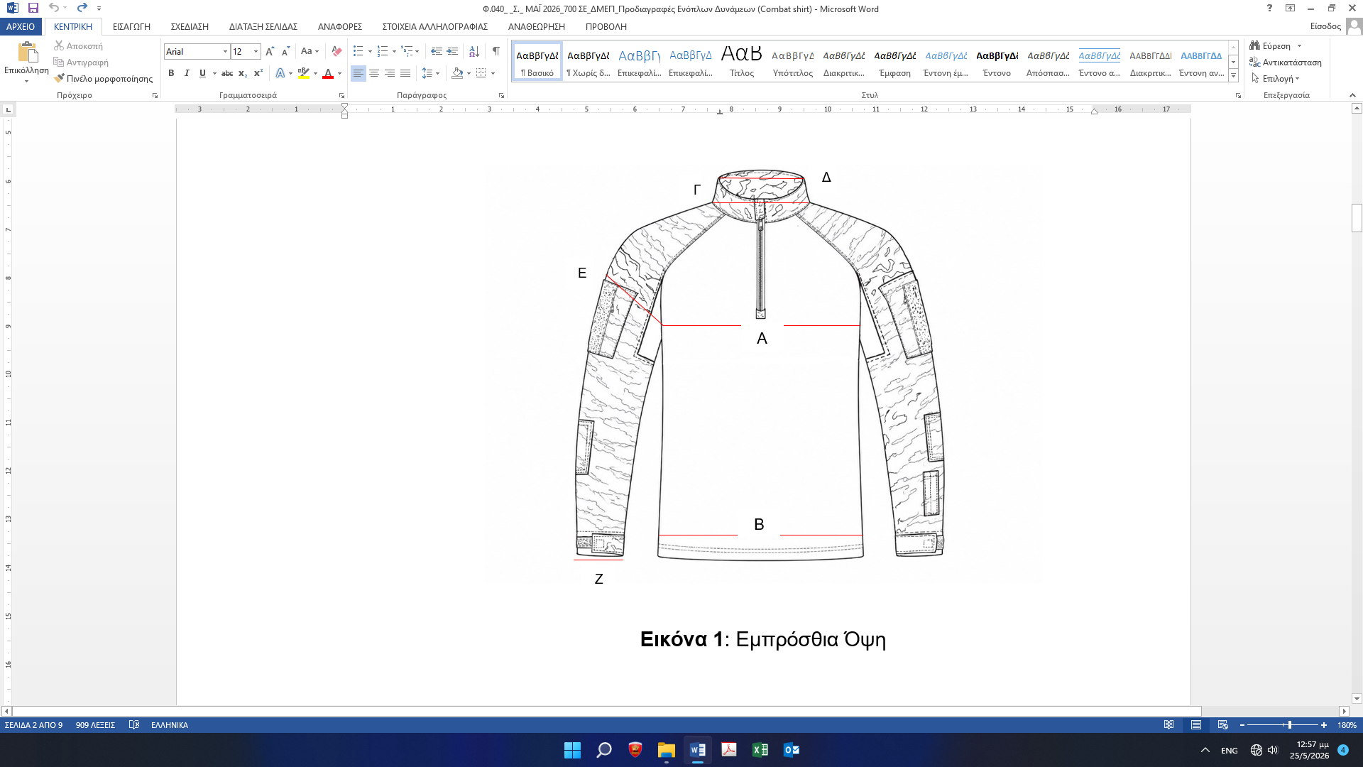
Εικόνα 1. Κατασκευαστικό Σχέδιο Μπλούζας Μάχης Μ25 (Εμπρόσθια Όψη)

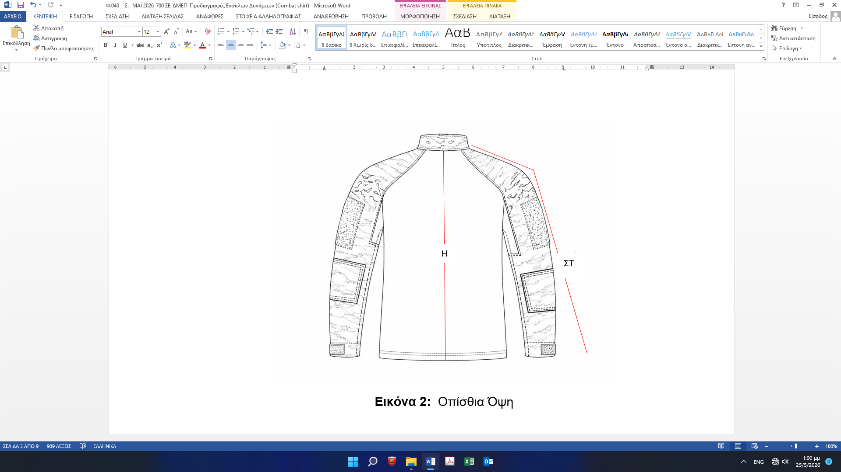
Εικόνα 2. Κατασκευαστικό Σχέδιο Μπλούζας Μάχης Μ25 (Οπίσθια Όψη)
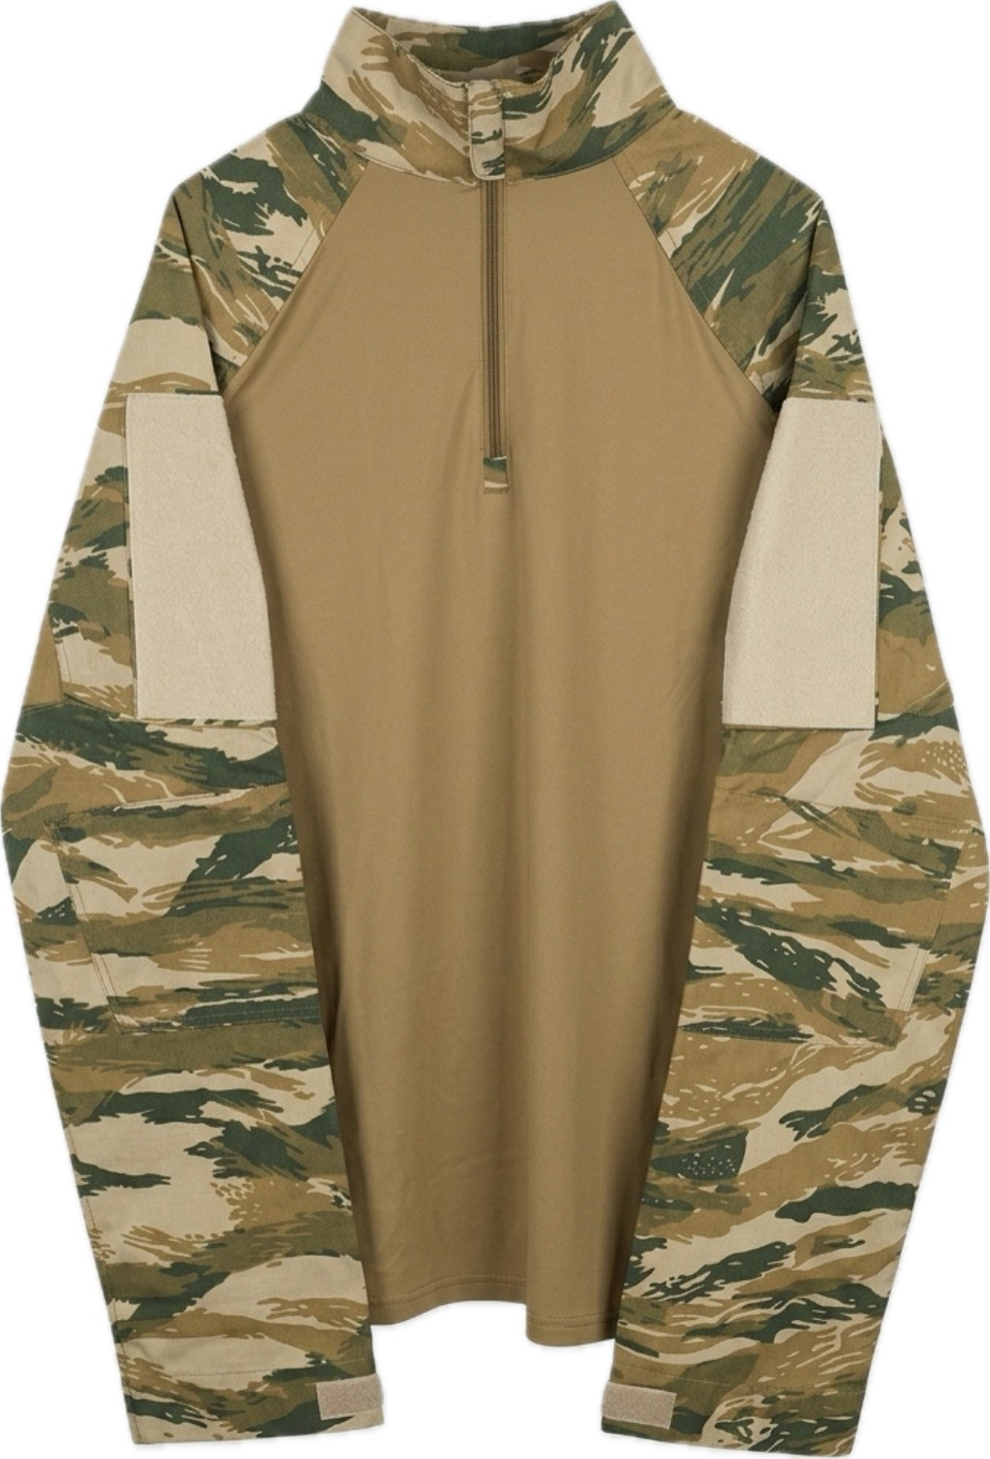

Εικόνα 3. Ενδεικτική Φωτογραφία Μπλούζας Μάχης Μ25
(Εμπρόσθια Όψη)

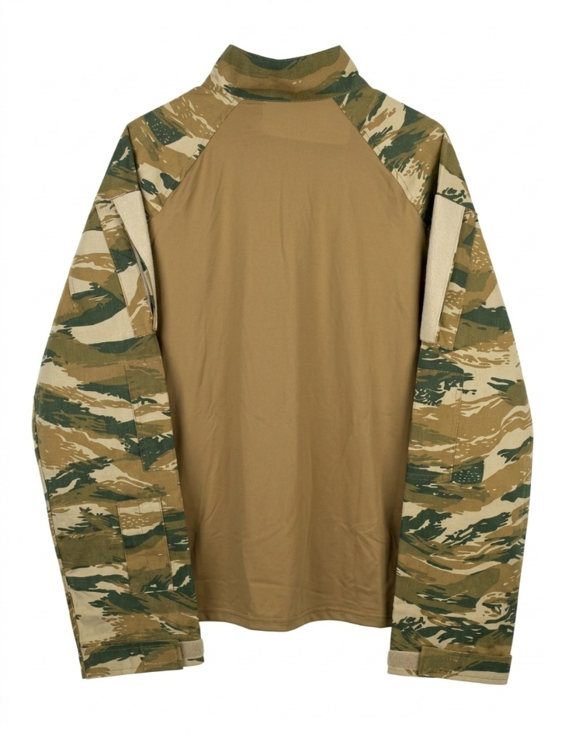
Εικόνα 3. Ενδεικτική Φωτογραφία Μπλούζας Μάχης Μ25
(Οπίσθια Όψη)

ΠΡΟΣΘΗΚΗ IΙ

ΒΑΣΙΚΕΣ ΔΙΑΣΤΑΣΕΙΣ ΜΠΛΟΥΖΑΣ ΜΑΧΗΣ Μ25 (COMBAT SHIRT)

ΠΙΝΑΚΑΣ ΙΙ-1. Βασικές Διαστάσεις Υλικού

ΜΕΓΕΘΟΣ | ΗΜΙΠΕΡΙΜΕΤΡΟΣ |  |  | ΜΑΝΙΚΙ |  |  | ΜΑΚΡΟΣ | ΑΝΟΧΕΣ  (%) | ΠΟΣΟΣΤΟ  (%)
ΜΕΓΕΘΟΣ | ΣΤΗΘΟΥΣ  ΣΤΡΙΦΩΜΑΤΟΣ | ΠΕΡΙΛΑΙΜΙΟΥ  ΚΑΤΩ ΜΕΡΟΥΣ | ΠΕΡΙΛΑΙΜΙΟΥ ΑΝΩ ΜΕΡΟΥΣ | ΗΜΙΠΕΡΙΜΕΤΡΟΣ ΦΑΡΔΟΣ ΜΑΝΙΚΙΟΥ ΣΤΟ ΕΠΑΝΩ ΜΕΡΟΣ | ΜΗΚΟΣ | ΗΜΙΠΕΡΙΜΕΤΡΟΣ ΚΑΤΩ | ΜΑΚΡΟΣ | ΑΝΟΧΕΣ  (%) | ΠΟΣΟΣΤΟ  (%)
ΕΝΔΕΙΞΗ | Α, Β | Γ | Δ | Ε | ΣΤ | Ζ | Η
XS | 45 | 21,5 | 19,5 | 19 | 79 | 16,5 | 65 | ±2 | 5
S | 47 | 22,5 | 20,5 | 20 | 80,5 | 17 | 67 | ±2 | 10
M | 49 | 23 | 21 | 21 | 82 | 17 | 69 | ±2 | 30
L | 51 | 23,5 | 21,5 | 22 | 83 | 17,5 | 71 | ±2 | 30
XL | 53 | 24 | 22 | 23 | 84,5 | 18 | 73 | ±2 | 20
XXL | 55 | 24,5 | 22,5 | 24 | 86 | 18,5 | 80 | ±2 | 5

Παρατηρήσεις:

(α) Όλες οι μετρήσεις είναι σε εκατοστά (cm).
(β) Τα ποσοστά μεγεθών είναι ενδεικτικά και ισχύουν μόνο εφόσον δεν ορίζεται διαφορετικά στη διακήρυξη.

ΠΡΟΣΘΗΚΗ IΙΙ

ΕΠΙΜΕΡΟΥΣ ΚΑΤΑΣΚΕΥΑΣΤΙΚΑ ΣΧΕΔΙΑ ΜΠΛΟΥΖΑΣ ΜΑΧΗΣ Μ25 (COMBAT SHIRT)

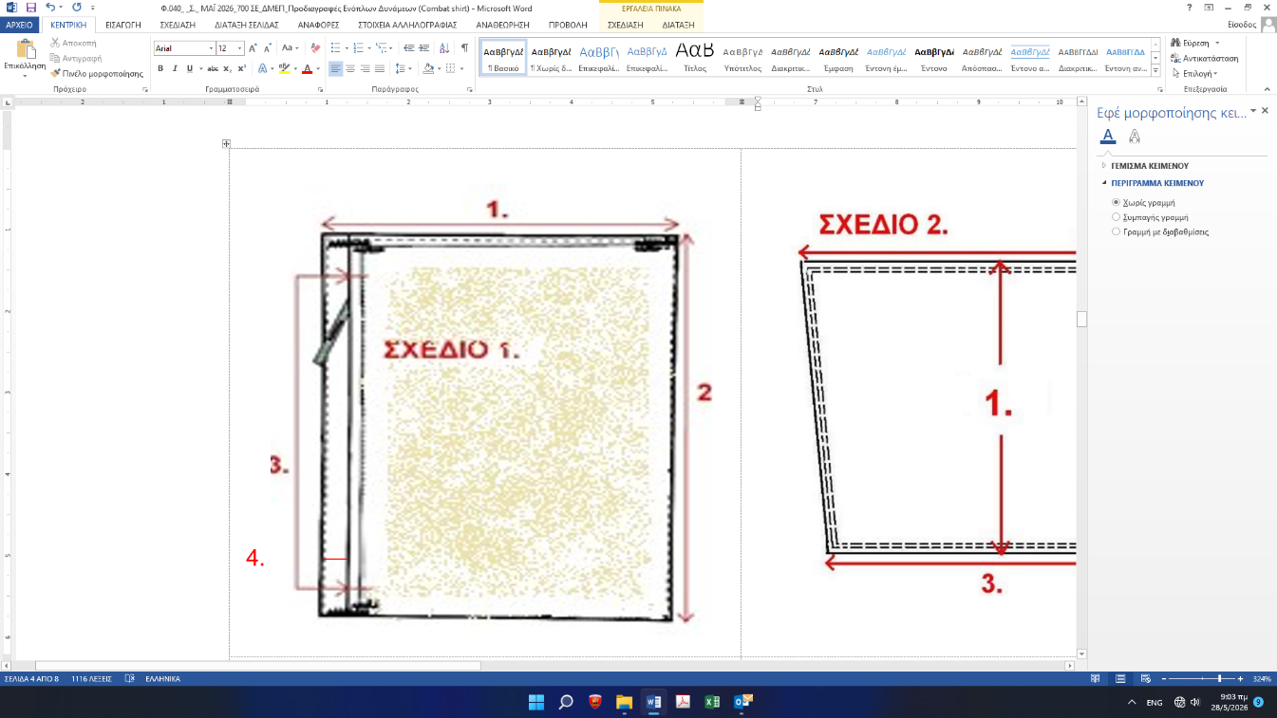 | 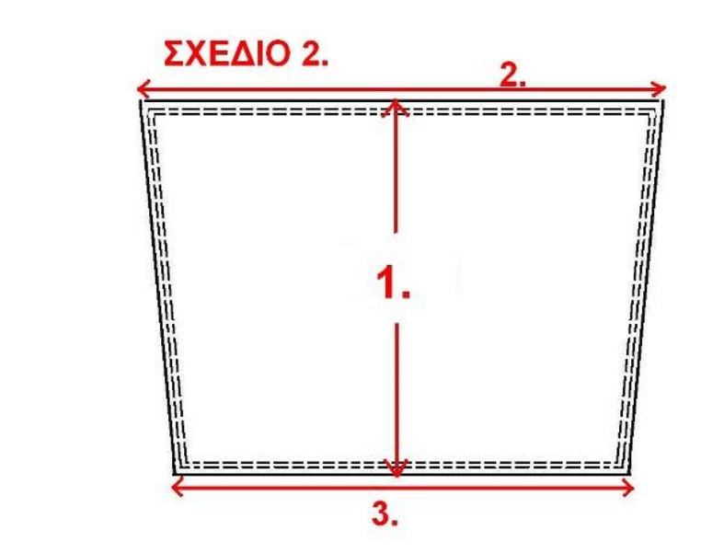 | 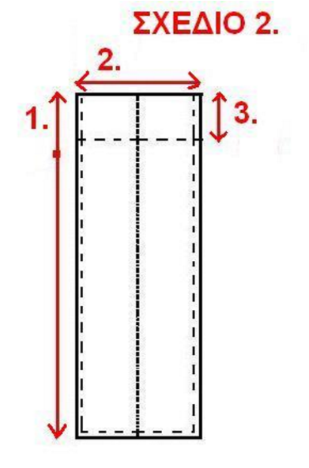
Σχέδιο 1. Τσέπη Μανικιών | Σχέδιο 2. Επιαγκώνιο | Σχέδιο 3. Τσέπη Στυλό

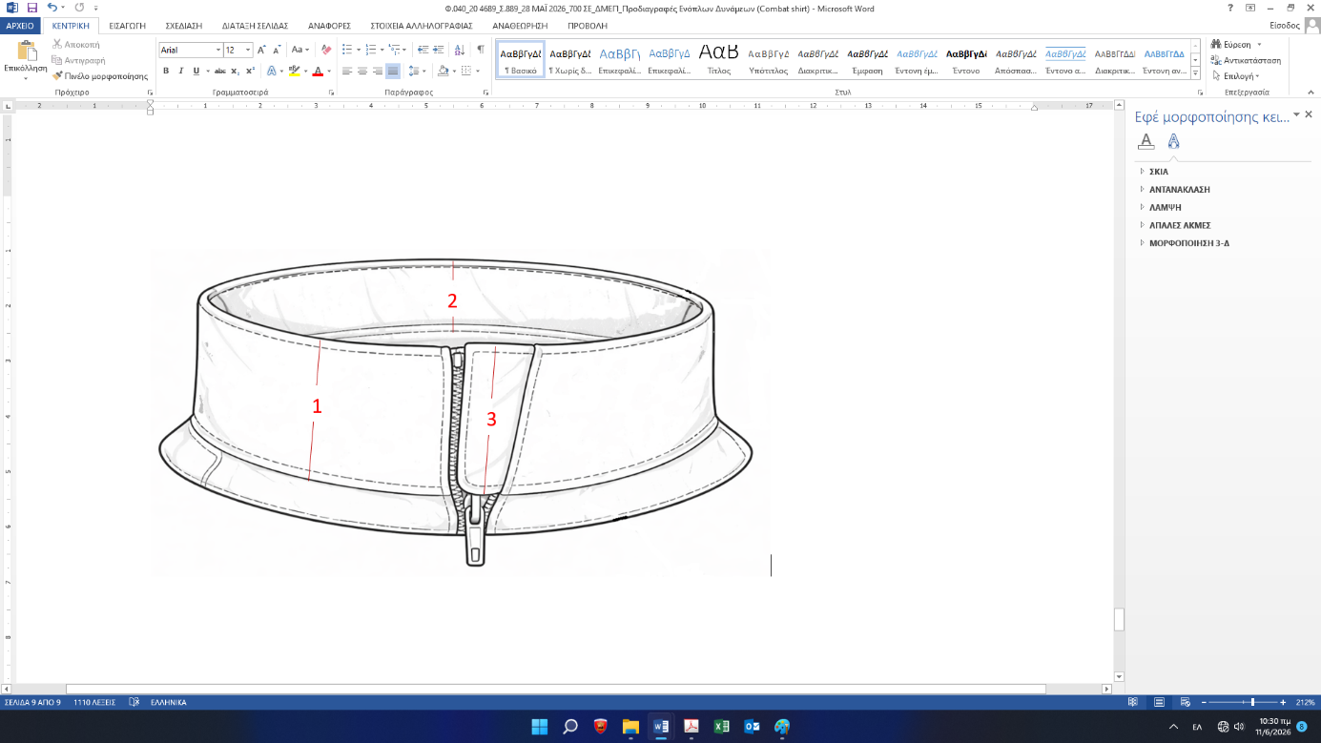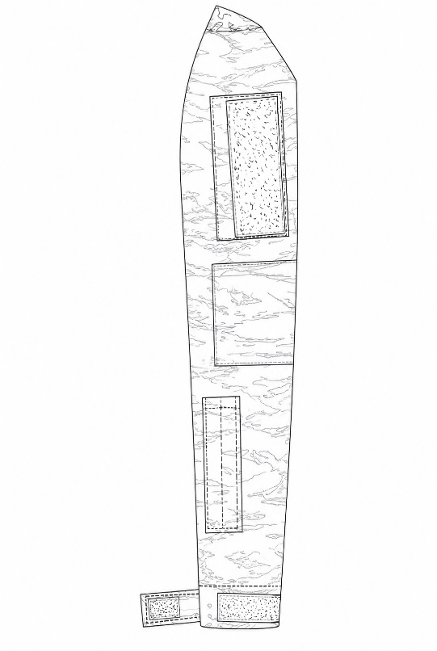

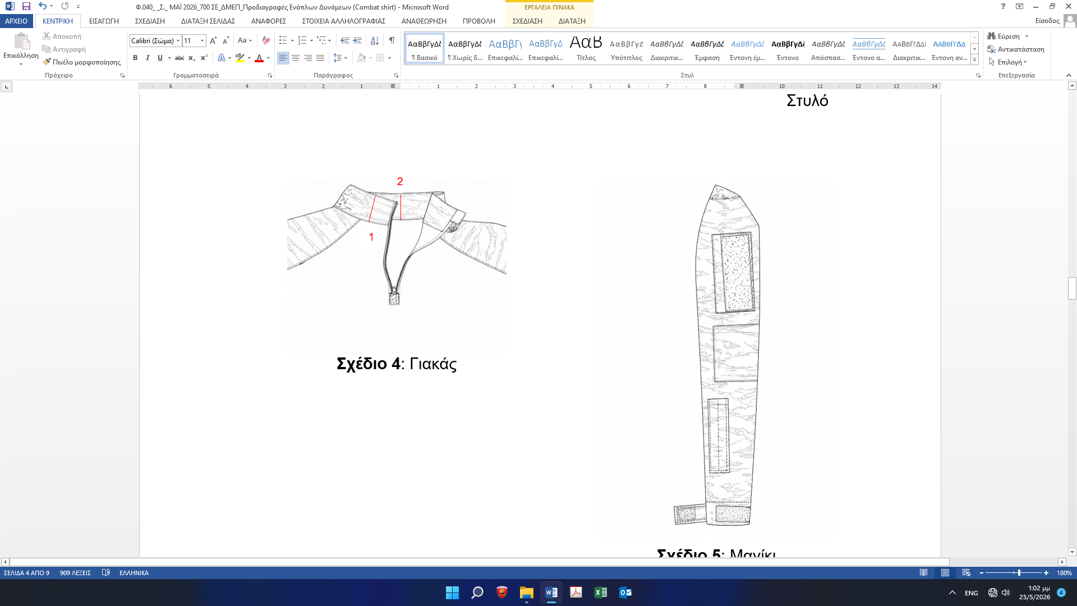

Σχέδιο 4. Γιακάς Σχέδιο 5. Μανίκι

ΠΡΟΣΘΗΚΗ IV

ΕΠΙΜΕΡΟΥΣ ΔΙΑΣΤΑΣΕΙΣ ΜΠΛΟΥΖΑΣ ΜΑΧΗΣ Μ25 (COMBAT SHIRT)

ΠΙΝΑΚΑΣ ΙV-1. Επιμέρους Διαστάσεις Υλικού

ΜΕΓΕΘΟΣ | ΤΣΕΠΗ |  | ΜΑΝΙΚΙ |  | ΓΙΑΚΑΣ
ΜΕΓΕΘΟΣ | ΘΗΚΗ ΤΣΕΠΗΣ | ΦΙΛΕΤΟ ΤΣΕΠΗΣ | ΕΠΙΑΓΚΩΝΙΟ | ΘΗΚΗ ΣΤΥΛΟ | ΕΜΠΡΟΣ | ΠΙΣΩ
ΕΝΔΕΙΞΗ | ΣΧΕΔΙΟ 1 |  | ΣΧΕΔΙΟ 2 | ΣΧΕΔΙΟ 3 | ΣΧΕΔΙΟ 4
XS-ΧΧL | Ένδειξη 1:  Πλάτος τσέπης  - Με φιλέτο:  12 -12,5 cm  - Χωρίς το φιλέτο (θήκη):  10 – 10,5 cm  Ένδειξη 2:  Ύψος τσέπης  18-19 cm  Ένδειξη 3:  Φερμουάρ 16 -18 cm | Ένδειξη 4:  2-2,5 cm | Ένδειξη 1:  16 – 18 cm  Ένδειξη 2:  22 – 23cm  Ένδειξη 3:  19 -20 cm | Ένδειξη 1:  14cm -14,5 cm  Ένδειξη 2:  5,8 - 6,2 cm  Ένδειξη 3:  1,9 – 2,1 cm | Ένδειξη 1:  6,4 - 6,6cm  Ένδειξη 3:  6,4 - 6,6cm | Ένδειξη 2:  6,9 -7,1 cm

Παρατηρήσεις:

(α) Όλες οι μετρήσεις είναι σε εκατοστά (cm).

ΠΡΟΣΘΗΚΗ V

ΤΕΧΝΙΚΑ ΧΑΡΑΚΤΗΡΙΣΤΙΚΑ – ΧΡΩΜΑΤΙΚΕΣ ΙΔΙΟΤΗΤΕΣ ΥΦΑΣΜΑΤΟΣ ΚΑΤΑΣΚΕΥΗΣ ΚΟΡΜΟΥ ΜΠΛΟΥΖΑΣ ΜΑΧΗΣ M25 (COMBAT SHIRT)

1. Γενικά

Το ύφασμα του κορμού της μπλούζας μάχης Μ25 (Combat Shirt) αποτελείται από 93% πολυαμίδιο και 7% ελαστάνη με τα τεχνικά χαρακτηριστικά που καθορίζονται στον Πίνακα V-1.

2. Τεχνικά Χαρακτηριστικά – Απαιτήσεις και Μέθοδοι Ελέγχου

2.1 Το Χημείο Ενόπλων Δυνάμεων (ΧΗΕΔ) ελέγχει τα τεχνικά χαρακτηριστικά του υφάσματος του κορμού της μπλούζας μάχης Μ25 (Combat Shirt) που καθορίζονται στον παρακάτω Πίνακα V-1.

2.2 Σε περίπτωση αδυναμίας εκτέλεσης κάποιου ελέγχου από το ΧΗΕΔ, ακολουθείται η διαδικασία της παραγράφου 6.2.3.2 της ΠΕΔ.

ΠΙΝΑΚΑΣ V-1. Τεχνικά Χαρακτηριστικά – Απαιτήσεις και Μέθοδοι Ελέγχου Υφάσματος Κορμού Μπλούζας Μάχης Μ25 (Combat Shirt)

Α/Α | ΕΛΕΓΧΟΣ | ΑΠΑΙΤΗΣΗ | ΜΕΘΟΔΟΣ ΕΛΕΓΧΟΥ
1 | Πρώτη Ύλη - Σύσταση Νήματος | 93% πολυαμίδιο (±2 %) | AATCC 20  ISO 1833  ASTM D 276
1 | Πρώτη Ύλη - Σύσταση Νήματος | 7% ελαστάνη (±2 %) | AATCC 20  ISO 1833  ASTM D 276
2 | Βάρος σε  g/m² | 220 (±5 %) | ISO 3801
3 | Αντοχή στη διάρρηξη  (Ελάχιστη) | ≥ 800 kPa | ISO 13938-1
4 | Μεταβολή διαστάσεων στήμονα και κρόκη μετά την πλύση %  (Μέγιστη) | ≤2% | ISO 3759,  ISO 5077,  ISO 6330  (Πλύση 4N Flat dry)
5 | Αντοχή χρωματισμού  (Ελάχιστη)
5 | α. Στο ηλιακό φως | 6 | ISO 105-B01
5 | β. Στο νερό | 5 | ISO 105-E01
5 | γ. Στην πλύση ⁽¹⁾
5 |  | 4-5 μετά από πέντε (5) πλύσεις | ISO 105-C06  Test No A1S⁽²⁾
5 |  | Ελάχ. 4-5 μετά από πέντε (5) πλύσεις | ISO 105-C06  Test No Β1S
5 | δ. Στον ιδρώτα | 4-5 | ISO 105-E04
5 | ε. Στον Θαλασσινό νερό | 4-5 | ISO 105-E02
5 | στ. Στην τριβή | 4-5 | ISO 105-Χ12
6 | Αντίσταση υδρατμών  (Μέγιστη) | 6 m²∙Pa/W | ISO 11092  (ΕΛΟΤ EN 31092)
7 | Τραχύτητα Ραφής  (Ελάχιστη) | SS  ≥3  (έπειτα από 5  κύκλους πλύσης) | AATCC 88B  Table II  (3,V,Aiii)
8 | Αντίσταση στη Δημιουργία Χνουδιάσματος (PILLING) (Ελάχιστη) | ≥ 4  (έπειτα από 5.000 κύκλους στροφών) | ISO 12945-1  ISO 12945-2  ASTM D 3512
9 | Διαπερατότητα αέρα m³/min/m²  (Ελάχιστη) | 8-15  (Διαφορά πίεσης: 125 Pa, Επιφάνεια 20 cm2) | ASTM D 737
10 | Πλέξη | Πλεκτό ύφασμα τύπου jersey ή ισοδύναμης πλεκτής κατασκευής, κατάλληλο ώστε να ικανοποιούνται οι απατήσεις του παρόντος πίνακα | Οπτικά
11 | Wicking test inches (min) | 3 ^{1/2} | Όπως Παρατήρηση 6
12 | Αντιμικροβιακή Δράση  (Ελάχιστο) | Μείωση βακτηριακού φορτίου ≥ 99%  (έπειτα από 30 κύκλους πλύσης) | ISO 20743  (Διαδικασία Πλύσης:  ISO 6330, Πλύση 4N, Στέγνωμα Flat Drying)
13 | Αντίσταση στη Φθορά  (Ελάχιστη) | ≥ 40.000  Κύκλοι Τριβής  (Εφαρμοζόμενη Πίεση:  9 κPa)  (χωρίς διάτρηση του δοκιμίου) | ISO 12947-2
14 | pH | 5 – 8 | ISO 3071
15 | Ραφή Aναδίπλωσης Τελειώματος Κορμού
15 | α. Κατηγορία βελονιάς | Τύπος 406 | ISO 4915
15 | β. Πυκνότητα βελονιάς | 4 βελονιές/cm  (+ 0,5 cm) | Οπτικά
16 | Ραφές Συνένωσης
16 | α. Κατηγορία βελονιάς | Τύπος 401 και 504 | ISO 4915
16 | β. Πυκνότητα βελονιάς | 4 βελονιές/cm  (+ 0,5 cm) | Οπτικά
17 | Έλεγχος ταινίας επισημάνσεων | Να μην παρουσιάζεται αλλοίωση ή ξεθώριασμα των επισημάνσεων | Όπως Παρατήρηση 3
18 | Έλεγχος διαστάσεων μπλούζας | Όπως Προσθήκες  II και ΙV | Όπως παρατήρηση 4

Παρατηρήσεις:

1. Κατά τη διαδικασία των πλύσεων δε θα χρησιμοποιούνται μεταλλικά σφαιρίδια.

2. Τα δοκίμια πλένονται στους 30 °C. Εφαρμόζονται οι λοιπές συνθήκες της μεθόδου εκτός της θερμοκρασίας.

3. Ελέγχεται τυχόν αλλοίωση της ταινίας επισημάνσεων ή/και ξεθώριασμα των επισημάνσεων στα τεμάχια των φανέλων που έχουν υποστεί όλες τις διαδικασίες (πλύσεις-στέγνωμα) για τον προσδιορισμό της μεταβολής των διαστάσεων μετά από πλύση.

4. Για τον προσδιορισμό των διαστάσεων του κορμού της μπλούζας μάχης Μ25 (Combat Shirt) καθώς και των λοιπών μερών της χρησιμοποιείται η διαδικασία που αναφέρεται στην πρότυπη μέθοδο ISO 22198 για τον προσδιορισμό του μήκους και του πλάτους υφασμάτων.

5. Τα δοκίμια κλιματίζονται σύμφωνα με το ISO 139 και οι μετρήσεις πραγματοποιούνται αφού έχουν φτάσει σε κατάσταση ισορροπίας.

6. Για το Wicking Test (Διαδικασία υγροαπορροφητικότητας): το τεστ υγροαπορροφητικότητας χρησιμοποιείται για τον προσδιορισμό του βαθμού που το νερό διαπερνάει τα δείγματα από την έκθεση τους σε αυτό.

Συσκευές:

α. ογκομετρική φιάλη των 500ml (Erlenmeyer Flask)
β. ευθείες ράβδοι/ καρφιά 3 ιντσών
γ. χρωστικές τέτοιες ώστε να είναι ορατές στα δείγματα, κατά τον προσδιορισμό του βαθμού διαπερατότητας του νερού

Διαδικασία:

Τοποθετείται σε ογκομετρική φιάλη των 500ml, 200ml χρωματισμένο νερό (και τόσες φιάλες όσα είναι τα δείγματα). Κόβονται δοκίμια υφάσματος, διαστάσεων 15,24 Χ 2,54 cm. (6 Χ 1 ίντσας). Η διάσταση των 15,24 cm είναι στην διεύθυνση Wales. Καρφιτσώνεται η άκρη του δοκιμίου ( κατά προσέγγιση 0,3-0,6 cm από το άκρο του) με το καρφί στην κορυφή της φιάλης σε ευθεία θέση. Κρεμάται η λωρίδα από την καρφίτσα μέσα στη φιάλη, που περιέχει 200 ml νερού με χρωστικές. Το δοκίμιο αφαιρείται έπειτα από μια ώρα παραμονής. Μετράται η ποσότητα του νερού που απορροφήθηκε σε cm ή ίντσες και καταγράφεται.

3. Χρωματικές Ιδιότητες Υφάσματος Κορμού Μπλούζας Μάχης Μ25 (Combat Shirt)

3.1 Χρωματικές Συντεταγμένες Υφάσματος

3.1.1 Ο χρωματισμός του υφάσματος κατασκευής του κορμού της μπλούζας μάχης Μ25 (Combat Shirt) είναι μονόχρωμος γαιώδης βαθύς με χρωματικές συντεταγμένες στον χρωματικό χώρο CIE L*a*b* όπως στον κάτωθι Πίνακα V-2:

ΠΙΝΑΚΑΣ V-2. Χρωματικές Συντεταγμένες Υφάσματος

A/A | ΑΠΟΧΡΩΣΗ | Χρωματικές Συντεταγμένες
1 | Γαιώδες Βαθύ | L*= 43,43  a*= 6,93  b*= 23,50

3.12 Ο χρωματισμός θα ελέγχεται, επιπλέον του προβλεπόμενου μακροσκοπικού ελέγχου από την επιτροπή παραλαβής, από το Χημείο Ενόπλων Δυνάμεων (ΧΗΕΔ) στα δείγματα που θα αποστέλλονται για φυσικοχημικούς ελέγχους.

3.1.3 Για τη μέτρηση των χρωματικών συντεταγμένων ακολουθείται το πρότυπο ISO 105-J01. Θα χρησιμοποιείται φασματοφωτόμετρο με γεωμετρία d/0 και διάμετρο περιοχής μέτρησης τη μεγαλύτερη δυνατή. Για τον υπολογισμό των χρωματικών συντεταγμένων χρησιμοποιείται η πρότυπη πηγή φωτισμού CIE D65 και ο πρότυπος παρατηρητής CIE 1964 10° Standard Observer.

3.1.4 Η τιμή της Διαφοράς Χρώματος (ΔΕ) του υφάσματος του κορμού της μπλούζας μάχης Μ25 (Combat Shirt) με το αντίστοιχο χρώμα αναφοράς θα δίδεται με τη χρήση της εξίσωσης CMC (l:c), της Colour Measurement Committee of the Society of Dyers and Colourists, με τιμές συντελεστών για το l=2 και για το c=1 (BS 6923).

3.1.5 Τα προς μέτρηση δοκίμια θα κλιματίζονται στις συνθήκες της παρ. 3.1 του προτύπου ISO 139 μέχρι την επίτευξη σταθερής υγρασίας, σύμφωνα με τα καθοριζόμενα στο εν λόγω πρότυπο.

3.1.6 Βάση του παραπάνω προτύπου και λόγω της φύσης του εξεταζόμενου υλικού, το κάθε σημείο του υφάσματος που πρόκειται να μετρηθεί θα διπλώνεται όσες φορές απαιτείται προκειμένου να μην είναι διαπερατό από την ακτινοβολία του φωτισμού μέτρησης.

3.1.7 Οι μετρήσεις του χρώματος θα γίνονται σε τρία (3) διαφορετικά σημεία υφάσματος κορμού κάθε μπλούζας μάχης Μ25 (Combat Shirt) και κάθε σημείο θα μετριέται σε δύο διευθύνσεις, κάθετες μεταξύ τους. Το τελικό αποτέλεσμα θα είναι ο μέσος όρος των έξι (6) μετρήσεων που πραγματοποιήθηκαν [τρία (3) σημεία Χ δύο (2) μετρήσεις ανά διεύθυνση = έξι (6) μετρήσεις] για κάθε μπλούζα.

3.1.8 Στα αποτελέσματα θα αναγράφεται η Διαφορά Χρώματος [ΔΕ_{CMC} (2:1)] με το αντίστοιχο χρώμα αναφοράς για κάθε μπλούζα μάχης Μ25 (Combat Shhirt) του εκάστοτε δείγματος.

3.1.9 Η αποδεκτή τιμή Διαφοράς Χρώματος [ΔΕ_{CMC} (2:1)] του χρώματος του υφάσματος κορμού της μπλούζας μάχης Μ25 (Combat Shirt) με το αντίστοιχο χρώμα αναφοράς καθορίζεται στον παρακάτω Πίνακα V-3.

ΠΙΝΑΚΑΣ V-3. Αποδεκτή Τιμή Διαφοράς Χρώματος Υφάσματος Κορμού με το Χρώμα Αναφοράς

ΧΡΩΜΑ | ΔΙΑΦΟΡΑ ΧΡΩΜΑΤΟΣ
Γαιώδες Βαθύ | ΔΕ_{CMC} (2:1) ≤ 1,2

3.2 Φασματική Ανακλαστικότητα στην Εγγύς Υπέρυθρη Ακτινοβολία

3.2.1 Ο χρωματισμός θα πρέπει να ελέγχεται ως προς τη φασματική ανακλαστικότητα του, στην εγγύς υπέρυθρη ακτινοβολία, μετά από τρεις μέτριες πλύσεις (ISO 105 C10, Test Number C (3), στέγνωμα Flat Dry), στα μήκη κύματος του Πίνακα V-4 και να παρουσιάζει φασματική ανακλαστικότητα εντός των ορίων που καθορίζονται στον ίδιο Πίνακα. Αν προκύπτουν τιμές φασματικής ανακλαστικότητας, οι οποίες εκτρέπονται από τα όρια που αναφέρονται στον Πίνακα V-4 σε τρία (3) ή περισσότερα μήκη κύματος, στα οποία πραγματοποιείται η μέτρηση, τότε θεωρείται ότι το εξεταζόμενο δείγμα υφάσματος απέτυχε στον έλεγχο αυτό και δεν καλύπτει τις απαιτήσεις της ΠΕΔ.

3.2.2 Ο έλεγχος της φασματικής ανακλαστικότητας, θα γίνεται με το φασματοφωτόμετρο, το οποίο διαθέτει το ΧΗΕΔ.

3.2.3 Οι τιμές φασματικής ανακλαστικότητας που θα λαμβάνονται υπόψη, θα είναι αυτές που δίνονται με απευθείας μέτρηση από το παραπάνω όργανο, δεδομένου ότι κατά τον καθορισμό των ορίων που δίνονται στον Πίνακα V-4, έχουν ληφθεί υπόψη όλοι οι παράγοντες που επηρεάζουν την ακρίβεια των μετρήσεων.

ΠΙΝΑΚΑΣ V-4. Μήκη Κύματος και Ανοχές Ανακλαστικότητας

ΜΗΚΟΣ  ΚΥΜΑΤΟΣ  (σε nm) | ΑΝΑΚΛΑΣΤΙΚΟΤΗΤΑ %  ΓΑΙΩΔOΥΣ ΒΑΘΕΟΣ
780 | 24-42
800 | -//-
820 | -//-
840 | -//-
860 | -//-
880 | -//-
900 | -//-
950 | -//-
1000 | -//-

ΠΡΟΣΘΗΚΗ VI

ΤΕΧΝΙΚΑ ΧΑΡΑΚΤΗΡΙΣΤΙΚΑ – ΧΡΩΜΑΤΙΚΕΣ ΙΔΙΟΤΗΤΕΣ ΥΦΑΣΜΑΤΟΣ ΚΑΤΑΣΚΕΥΗΣ ΜΑΝΙΚΙΩΝ ΚΑΙ ΓΙΑΚΑ ΜΠΛΟΥΖΑΣ ΜΑΧΗΣ M25
(COMBAT SHIRT)

1. Γενικά

1.1 Για την κατασκευή των μανικιών και του γιακά της μπλούζας μάχης Μ25 (Combat Shirt) χρησιμοποιείται ύφασμα σύμμεικτο ΤΟΥΑΛ RIP-STOP Νο 225, το οποίο αποτελείται από 80% βαμβάκι και 20% πολυεστέρα με τα τεχνικά χαρακτηριστικά που καθορίζονται στον Πίνακα VΙ-1.

2. Υλικά

2.1 Βαμβάκι: Να χρησιμοποιείται βαμβάκι άριστης ποιότητας, καλά εκκοκκισμένο, καθαρισμένο, ομοειδές, μακρόϊνο, λεπτό, σε χρώμα φυσικό, χωρίς πρόσμιξη βαμβακιού προσβεβλημένου από έντομα, αβαριάτου ή αναμμένου λόγω κακής εναποθήκευσης και συντήρησης καθώς και υπολειμμάτων βιομηχανίας ή άλλων φυτικών υλών.

2.2 Πολυεστέρας: Ο πολυεστέρας πρέπει να είναι πρώτης ποιότητας, υψηλής αντοχής, με ονομαστικό μήκος κοπής 38-40mm και Denier από 1,2 έως 1,5. Δεν πρέπει να χρησιμοποιείται καμία μορφή μη ικανοποιητικής ποιότητας πολυεστέρα, όπως μη πλήρως εκτάσιμες ίνες, μίγματα Deniers, σταυροειδή τμήματα και απόβλητα από οποιοδήποτε στάδιο της παραγωγής των ινών.

3. Βαφή

3.1 Η βαφή των υφασμάτων πρέπει να γίνεται με την χρήση των παρακάτω χρωμάτων:

3.1.1 Χρώματα «κάδου» (Vat Dyes) για την βαφή των βαμβακερών ινών.

3.1.2 Χρώματα «διασποράς» (Disperse Dyes) για την βαφή των πολυεστερικών ινών.

3.2 Τα παραπάνω ισχύουν τόσο για το βασικό χρώμα όσο και για το τύπωμα των λοιπών χρωμάτων της παραλλαγής.

4. Τεχνικά Χαρακτηριστικά – Απαιτήσεις και Μέθοδοι Ελέγχου

4.1 Το Χημείο Ενόπλων Δυνάμεων (ΧΗΕΔ) ελέγχει τα τεχνικά χαρακτηριστικά του υφάσματος των μανικιών και του γιακά της μπλούζας μάχης Μ25 (Combat Shirt) που καθορίζονται στον παρακάτω Πίνακα VΙ-1.

4.2 Σε περίπτωση αδυναμίας εκτέλεσης κάποιου ελέγχου από το ΧΗΕΔ, ακολουθείται η διαδικασία της παραγράφου 6.2.3.2 της ΠΕΔ.

ΠΙΝΑΚΑΣ VΙ-1. Τεχνικά Χαρακτηριστικά – Απαιτήσεις Υφάσματος Σύμμεικτου ΤΟΥΑΛ RIP-STOP No 225 Μανικιών και Γιακά Μπλούζας Μάχης Μ25 (Combat Shirt)

Α/Α | ΤΕΧΝΙΚΑ ΧΑΡΑΚΤΗΡΙΣΤΙΚΑ | ΑΠΑΙΤΗΣΕΙΣ | ΑΝΟΧΕΣ
1 | Βάρος σε g/m² | 225 | ±5%
2 | Αντοχή στήμονα σε kg | 90 | Ελάχιστη
3 | Αντοχή κρόκης σε kg | 60 | Ελάχιστη
4 | Πυκνότητα στήμονα (κλωστές/cm) | 40 | ± 2
5 | Πυκνότητα κρόκης (κλωστές/cm) | 22 | Από -1 έως +2
6 | Συστολή στήμονα επί % | 2 | Μέγιστη
7 | Συστολή κρόκης επί % | 2 | Μέγιστη
8 | Τίτλος νήματος στήμονα | ΝΕ 36/2  (English Cotton Count) | ± 2
9 | Τίτλος νήματος κρόκης | ΝΕ 30/2  (English Cotton Count) | ± 2
10 | Ύφανση | Rip- Stop  Οι ενισχύσεις σχηματίζονται ανά 12 κλωστές στήμονα και ανά 23 κλωστές κρόκης με ύφανση δύο (2) κλωστών ως μία (1). | -
11 | Σταθερότητα χρωματισμού:
11 | - Στο ηλιακό φως | 6 | Ελάχιστη
11 | - Στο νερό | 5 | Ελάχιστη
11 | - Στην πλύση | 4-5 | Ελάχιστη
11 | - Στον ιδρώτα | 4-5 | Ελάχιστη
11 | - Στην ξηρή τριβή | 4-5 | Ελάχιστη
11 | - Στην υγρή τριβή | 4-5 | Ελάχιστη
11 | - Στο θαλασσινό νερό | 4-5 | Ελάχιστη
12 | Μερσερισμός | Το βαμβακερό συστατικό να είναι μερσερισμένο | -
13 | Χρωματισμός | Τρίχρωμος Παραλλαγής  Μ25  (παρ.5 παρούσας Προσθήκης) | Όπως παρ. 5 παρούσας Προσθήκης
14 | Τίτλος πολυεστέρα/Μήκος Ίνας  (αφορά την πρώτη ύλη) | 1,2 – 1,5 Denier/  Μήκος 38-40mm | -
15 | pH | 5 - 8 | -
16 | Σύνθεση στήμονα % κ.β | Βαμβάκι 80%  Πολυεστέρας 20% | ±3%
17 | Σύνθεση κρόκης % κ.β | Βαμβάκι 80%  Πολυεστέρας 20% | ±3%

ΠΙΝΑΚΑΣ VΙ-2. Μέθοδοι Ελέγχου Τεχνικών Χαρακτηριστικών - Απαιτήσεων

Α/Α | ΤΕΧΝΙΚΑ ΧΑΡΑΚΤΗΡΙΣΤΙΚΑ | ΜΕΘΟΔΟΙ ΕΛΕΓΧΟΥ
1 | Πολυεστερικές ίνες  (ταυτοποίηση, ποιότητα, Denier, στιλπνότητα, έλλειψη αποβλήτων πολυεστέρα) | ISO 1833 (Διμερές Μείγμα)  ή ASTM D 276
2 | Βαμβάκι  (ταυτοποίηση, ποιότητα) | ISO 1833(Διμερές Μείγμα)  ή ASTM D 276
3 | Βάρος | ISO 3801 ή ASTM D 3776
4 | Αντοχή στήμονα σε kg. | ISO 13934-01 ή ASTM D 5034
5 | Αντοχή κρόκης σε kg | ISO 13934-01 ή ASTM D 5034
6 | Πυκνότητα στήμονα  (κλωστές/cm) | ISO 7211-2
7 | Πυκνότητα κρόκης  (κλωστές/cm) | ISO 7211-2
8 | Συστολή στήμονα επί %. | Ο έλεγχος της σταθερότητας των διαστάσεων θα εκτελείται με την μέθοδο ISO 5077 σε συνδυασμό με τις μεθόδους ISO 6330 και ISO 3759. Συγκεκριμένα το αρχικό μαρκάρισμα θα γίνεται με το πρότυπο ISO 3759. Οι διαστάσεις που λαμβάνονται θεωρούνται ως «αρχικές». Πλύση 4N (ISO 6330), Στέγνωμα Flat Dry)
9 | Συστολή κρόκης επί %
10 | Τίτλος νήματος στήμονα | ISO 7211- 5 (Το αποτέλεσμα θα εκφράζεται σε γραμμική πυκνότητα tex και θα μετατρέπεται σε English Cotton Count (Ne)
11 | Τίτλος νήματος κρόκης
12 | Ύφανση | ISO 7211-1 (Οπτικά)
13 | Σταθερότητα Χρωματισμού
13 | - Στο ηλιακό φως | ISO 105-B01
13 | - Στο νερό | ISO 105-E01
13 | - Στην πλύση | ISO 105 C 10 Test Number C (3)
13 | - Στον ιδρώτα | ISO 105-E04
13 | - Στην ξηρή τριβή | ISO 105-X12
13 | - Στην υγρή τριβή | ISO 105-X12
13 | - Στο θαλασσινό νερό | ISO 105 –Ε02
14 | Μερσερισμός | AATCC 89
15 | Τίτλος πολυεστέρα/  Μήκος ίνας  (αφορά την πρώτη ύλη) | ISO 1973 ή ASTM D1577 /  ISO 6989
16 | pH | ISO 3071
17 | Σύνθεση στήμονα % κ.β | ISO 1833(Διμερές Μείγμα)
18 | Σύνθεση κρόκης % κ.β | ISO 1833(Διμερές Μείγμα)
5. Χρωματικές Ιδιότητες Υφάσματος Μανικιών και Γιακά Μπλούζας Μάχης Μ25 (Combat Shirt)

5.1 Χρωματικές Συντεταγμένες Υφάσματος

5.1.1 Το ύφασμα πρέπει να φέρει στην εξωτερική του επιφάνεια τρεις (3) αποχρώσεις, ώστε να σχηματίζεται διασπαστικό σχέδιο παραλλαγής σύμφωνα με τα καθοριζόμενα στα παρακάτω σχήματα των Εικόνων VI-1 και VΙ-2, με τιμές χρωμάτων σύμφωνες με το Πίνακα VΙ-3:
ΠΙΝΑΚΑΣ VΙ-3. Χρωματικές Συντεταγμένες Υφάσματος

A/A | ΑΠΟΧΡΩΣΕΙΣ | Χρωματικές Συντεταγμένες
1 | Γαιώδες | L*= 59,14  a*= 3,37  b*= 19,47
2 | Πράσινο | L*= 31,30  a*= -6,80  b*= 12,20
3 | Γαιώδες Βαθύ | L*= 43,43  a*= 6,93  b*= 23,50

5.1.2 Το διασπαστικό σχέδιο παραλλαγής πρέπει να προκύπτει από την εφαρμογή του πράσινου και του βαθέος γαιώδους χρώματος στο ύφασμα βάσης με χρώμα γαιώδες (πρώτα εφαρμόζεται το βαθύ γαιώδες και μετά το πράσινο). Τα διασπαστικά σχέδια των δύο χρωμάτων φαίνονται υπό κλίμακα στις παρακάτω Εικόνες VI-1 και VΙ-2. Το διασπαστικό σχέδιο παραλλαγής θα ελέγχεται σε δύο (2) τουλάχιστον τεμάχια υφάσματος, τα οποία θα λαμβάνονται από διαφορετικές περιοχές του δείγματος. Το σχήμα και το μέγεθος των επιφανειών των αποχρώσεων του πράσινου και του βαθέος γαιώδους χρώματος των εξεταζόμενων δοκιμίων πρέπει να είναι ίδια με εκείνα που καθορίζονται στις Εικόνες VI-1 και VΙ-2. Το διασπαστικό σχέδιο θα ελέγχεται με εσωτερική μέθοδο ελέγχου του ΧΗΕΔ. Σύμφωνα με αυτή τη μέθοδο, το διασπαστικό σχέδιο των Εικόνων VI-1 και VΙ-2 αναπτύσσεται σε κλίμακα 1:1 (σε ριζόχαρτο) και με βάση το σχέδιο που προκύπτει διαπιστώνεται μακροσκοπικά η ταύτιση ή μη με το προς εξέταση δείγμα.

5.1.3 Ο χρωματισμός θα ελέγχεται ως προς το τρίχρωμο της παραλλαγής, επιπλέον του προβλεπόμενου μακροσκοπικού ελέγχου από την επιτροπή παραλαβής, από το ΧΗΕΔ στα δείγματα που θα αποστέλλονται για φυσικοχημικούς ελέγχους. Ο έλεγχος των αποχρώσεων θα γίνεται με φασματοφωτόμετρο που θα λειτουργεί με διάχυτο φωτισμό του δοκιμίου με πλήρη εκπομπή πηγής η οποία θα προσομοιάζει στη «CIE Source D65». Το υπό εξέταση δοκίμιο πρέπει να παρατηρείται από γωνία που δεν ξεπερνά τις 10° (μοίρες) από την κανονική γωνία παρατήρησης, συμπεριλαμβανομένης και της γωνίας αποφυγής κατοπτρισμού. Το μέγεθος του προτύπου ανοίγματος επί της συσκευής που χρησιμοποιείται για τη μέτρηση κάποιας απόχρωσης θα πρέπει να είναι διαμέτρου 1,2 – 1,5 cm. Οι μετρήσεις θα πρέπει να γίνονται σε τρία (3) διαφορετικά σημεία στα τεμάχια του κάθε δείγματος μετρώντας το κάθε σημείο δύο φορές με διαφορετικό προσανατολισμό (υφάδι – στημόνι). Το τελικό αποτέλεσμα θα είναι ο μέσος όρος των έξι (6) μετρήσεων που πραγματοποιήθηκαν [τρία (3) σημεία Χ δύο (2) φορές = έξι (6)] για κάθε δείγμα. Τα προς εξέταση σημεία θα πρέπει να είναι διπλωμένα δύο (2) φορές προκειμένου κατά τη μέτρηση να μην επηρεάζονται από το φως. Κατά τη μέτρηση θα χρησιμοποιείται η εξίσωση CMC (Color Measurement Commities της Society of Dyers and Colourists) για τον υπολογισμό της διαφοράς χρώματος (ΔΕ), η οποία περιλαμβάνει και διορθωτικούς συντελεστές.

5.1.4 Η βάση των μετρήσεων για κάθε απόχρωση με την οποία θα συγκριθεί η αντίστοιχη απόχρωση του προς εξέταση δείγματος είναι οι τιμές των χρωματικών συντεταγμένων που καθορίζονται στον Πίνακα VΙ-3 της παρούσας Προσθήκης. Οι τιμές και ανοχές για κάθε απόχρωση παρατίθενται στον παρακάτω Πίνακα VΙ-4.

5.1.5 Για οποιαδήποτε απόκλιση στη απόχρωση πέραν των ορίων που καθορίζονται παρακάτω, το ύφασμα απορρίπτεται. Διευκρινίζεται ότι, το ύφασμα απορρίπτεται ακόμη και στην περίπτωση που εμφανίζεται απόκλιση στην απόχρωση έστω και σε ένα μόνο χρώμα.

ΠΙΝΑΚΑΣ VΙ-4. Όρια – Αποκλίσεις στις Χρωματικές Συντεταγμένες

Α/Α | ΧΡΩΜΑ | ΣΥΓΚΡΙΣΗ ΕΞΕΤΑΖΟΜΕΝΟΥ ΔΕΙΓΜΑΤΟΣ ΜΕ ΤΙΣ ΧΡΩΜΑΤΙΚΕΣ ΣΥΝΤΕΤΑΓΜΕΝΕΣ ΟΠΩΣ ΟΡΙΖΟΝΤΑΙ ΣΤΗΝ ΤΕΧΝΙΚΗ ΠΡΟΔΙΑΓΡΑΦΗ ΜΕ ΤΗΝ CMC (2:1) | ΑΠΟΚΛΙΣΕΙΣ | ΕΚΠΤΩΣΗ
1 | Γαιώδες | ΔΕ ≤ 1 | 1≤ ΔΕ ≤ 1,2 | 0,5% για  κάθε 0,1
1 | Γαιώδες | ΔΕ ≤ 1 | Μέχρι και 0,2 πάνω του 1,2 (δηλαδή έως 1,4) | 2% για  το επιπλέον 0,1
2 | Πράσινο | ΔΕ ≤ 1 | 1≤ ΔΕ ≤ 1,3 | 0,5% για  κάθε 0,1
2 | Πράσινο | ΔΕ ≤ 1 | Μέχρι και 0,2 πάνω του 1,3 , (δηλαδή έως 1,5) | 2% για  το επιπλέον 0,1
3 | Γαιώδες Βαθύ | ΔΕ ≤ 1 | 1≤ ΔΕ ≤ 1,3 | 0,5% για  κάθε 0,1
3 | Γαιώδες Βαθύ | ΔΕ ≤ 1 | Μέχρι και 0,2 πάνω του 1,3 , (δηλαδή έως 1,5) | 2% για  το επιπλέον 0,1

5.2 Φασματική Ανακλαστικότητα στην Εγγύς Υπέρυθρη Ακτινοβολία

5.2.1 Οι αποχρώσεις θα πρέπει να ελέγχονται ως προς τη φασματική ανακλαστικότητα τους, στην εγγύς υπέρυθρη ακτινοβολία, μετά από τρεις μέτριες πλύσεις (ISO 105 C10, Test Number C (3), στέγνωμα Flat Dry), στα μήκη κύματος του Πίνακα VΙ-5 και να παρουσιάζουν φασματικές ανακλαστικότητες εντός των ορίων που καθορίζονται στον ίδιο Πίνακα. Αν οποιαδήποτε απόχρωση παρουσιάζει τιμές φασματικής ανακλαστικότητας, οι οποίες εκτρέπονται από τα όρια που αναφέρονται στον Πίνακα VΙ-5 σε τρία (3) ή περισσότερα μήκη κύματος, στα οποία πραγματοποιείται η μέτρηση, τότε θεωρείται ότι το εξεταζόμενο δείγμα υφάσματος απέτυχε στον έλεγχο αυτό και δεν καλύπτει τις απαιτήσεις της ΠΕΔ.

5.2.2 Ο έλεγχος της φασματικής ανακλαστικότητας, θα γίνεται με το φασματοφωτόμετρο, το οποίο διαθέτει το ΧΗΕΔ.

5.2.3 Οι τιμές φασματικής ανακλαστικότητας που θα λαμβάνονται υπόψη, θα είναι αυτές που δίνονται με απευθείας μέτρηση από το παραπάνω όργανο, δεδομένου ότι κατά τον καθορισμό των ορίων που δίνονται στον Πίνακα VΙ-5, έχουν ληφθεί υπόψη όλοι οι παράγοντες που επηρεάζουν την ακρίβεια των μετρήσεων.

ΠΙΝΑΚΑΣ VΙ-5. Μήκη Κύματος και Ανοχές Ανακλαστικότητας

ΜΗΚΟΣ  ΚΥΜΑΤΟΣ  (σε nm) | ΑΝΑΚΛΑΣΤΙΚΟΤΗΤΑ %
ΜΗΚΟΣ  ΚΥΜΑΤΟΣ  (σε nm) | ΧΡΩΜΑ ΒΑΣΗΣ | ΤΥΠΩΜΑΤΑ ΠΑΡΑΛΛΑΓΗΣ
ΜΗΚΟΣ  ΚΥΜΑΤΟΣ  (σε nm) | ΓΑΙΩΔΕΣ | ΠΡΑΣΙΝΟ | ΓΑΙΩΔΕΣ ΒΑΘΥ
780 | 26-42 | 28-45 | 24-42
800 | -//- | -//- | -//-
820 | -//- | -//- | -//-
840 | -//- | -//- | -//-
860 | -//- | -//- | -//-
880 | -//- | -//- | -//-
900 | -//- | -//- | -//-
950 | -//- | -//- | -//-
1000 | -//- | -//- | -//-

5.3 Μέθοδος Προσδιορισμού Χρώματος Βάσης και Τυπωμάτων Παραλλαγής

5.3.1 Διαλύματα

5.3.1.1 Παρασκευή διαλύματος που να περιέχει ανά λίτρο, 10 ml καυστική σόδα (ΝαΟΗ), πυκνότητας 49° Βe (ειδικού βάρους 1,51 g/cm³) και 5g Na – Hydrosulfit (Na₂s₂o₄) (αναγωγικό διάλυμα).

5.3.1.2 Διάλυμα υπεροξειδίου του υδρογόνου Η₂Ο₂ (30% - 50%).

5.3.2 Έλεγχος χρώματος βάσης

Τεμάχιο υφάσματος το οποίο δεν πρέπει να περιλαμβάνει τύπωμα παραλλαγής, εμβαπτίζεται στο αναγωγικό διάλυμα και θερμαίνεται στους 80°C. Από το ύφασμα πρέπει να αποβάλλεται χρώμα το οποίο χρωματίζει το διάλυμα. Αν στο χρωματισμένο αυτό διάλυμα προστεθεί διάλυμα Η₂Ο₂ τότε αυτό πρέπει να αλλάζει χρωματισμό και να παίρνει την απόχρωση του δείγματος.

5.3.3 Έλεγχος χρώματος τυπώματος παραλλαγής

Θα εκτελεστούν τόσες ανεξάρτητες δοκιμές όσα είναι τα τυπώματα χρώματος της παραλλαγής. Τεμάχιο υφάσματος το οποίο πρέπει να περιλαμβάνει ένα από τα τυπωμένα χρώματα της παραλλαγής τυλίγεται υπό μορφή ρολού με ένα λευκό βαμβακερό «μάρτυρα» ιδίων διαστάσεων με το ύφασμα, δένεται το σχηματισμένο ρολό σφιχτά και τοποθετείται σε ένα ποτήρι με αναγωγικό διάλυμα θερμαίνοντας στους 80°C και διατηρώντας τη θερμοκρασία αυτή για 20 λεπτά. Κατόπιν πραγματοποιείται ξετύλιγμα του ρολού. Πρέπει το τύπωμα να έχει χρωματίσει το βαμβακερό μάρτυρα. Στη συνέχεια, ο βαμβακερός «μάρτυρας» τοποθετείται σε διάλυμα υπεροξειδίου του υδρογόνου, οπότε πρέπει ο «μάρτυρας» να παίρνει το χρώμα αρχικού τυπώματος σε ανοιχτότερο τόνο.

6. Σημειώσεις

6.1 Σε περίπτωση που η διαφορά ΔΕ του Πίνακα VΙ-4 είναι μεγαλύτερη από τα καθοριζόμενα όρια, ή το εξεταζόμενο δείγμα αποτύχει στον έλεγχο της φασματικής ανακλαστικότητας που καθορίζεται στην παραπάνω παράγραφο 5.2, το ύφασμα δεν καλύπτει τις επιχειρησιακές απαιτήσεις της Υπηρεσίας και απορρίπτεται οριστικά.

Διασπαστικό Σχέδιο ΠΡΑΣΙΝΟΥ Χρώματος
(Διαστάσεις Εικόνας Πλάτος :19 cm Ύψος 16 cm)

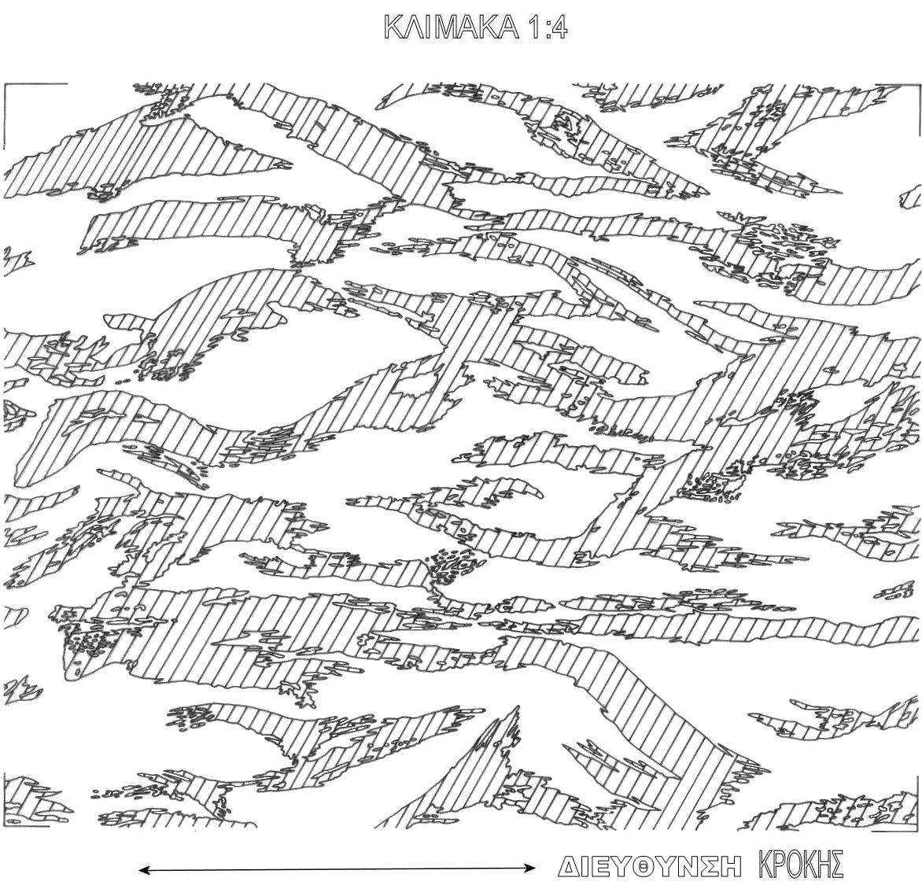

Εικόνα VΙ-1. Διασπαστικό Σχέδιο Πράσινου Χρώματος
Διασπαστικό Σχέδιο ΒΑΘΕΟΣ Γαιώδους Χρώματος
(Διαστάσεις Εικόνας Πλάτος :19 cm Ύψος 16 cm)
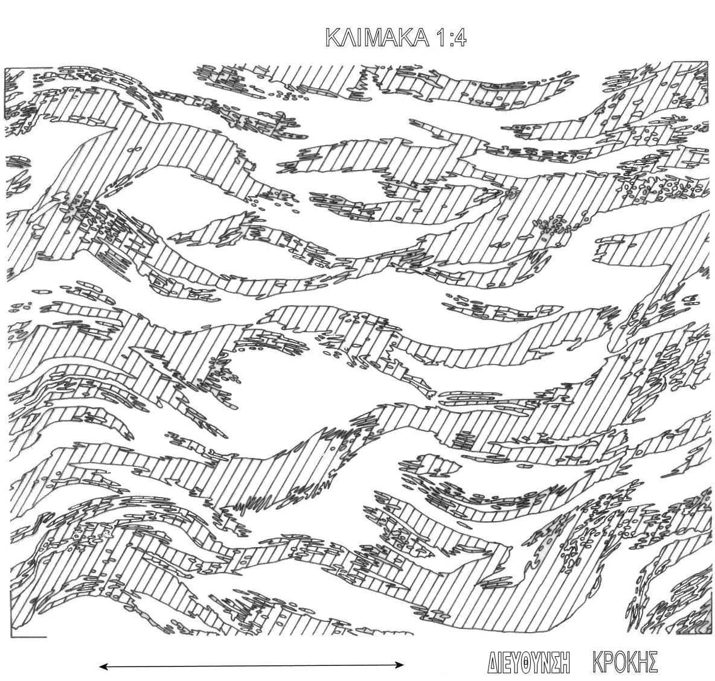

Εικόνα VΙ-2. Διασπαστικό Σχέδιο Βαθέος Γαιώδους

ΠΡΟΣΘΗΚΗ VIΙ

ΤΕΧΝΙΚΑ ΧΑΡΑΚΤΗΡΙΣΤΙΚΑ – ΧΡΩΜΑΤΙΚΕΣ ΙΔΙΟΤΗΤΕΣ ΑΥΤΟΚΟΛΛΗΤΩΝ ΤΑΙΝΙΩΝ ΤΥΠΟΥ VELCRO ΜΠΛΟΥΖΑΣ ΜΑΧΗΣ M25 (COMBAT SHIRT)

1. Γενικά

Οι αυτοκόλλητες ταινίες τύπου VELCRO της μπλούζας μάχης Μ25 (Combat Shirt) πρέπει να είναι πολυαμιδικές (PA), με τα τεχνικά χαρακτηριστικά που καθορίζονται στον Πίνακα VII-1.

2. Τεχνικά Χαρακτηριστικά – Απαιτήσεις και Μέθοδοι Ελέγχου

2.1 Το Χημείο Ενόπλων Δυνάμεων (ΧΗΕΔ) ελέγχει τα τεχνικά χαρακτηριστικά των αυτοκόλλητων ταινιών VELCRO (θηλυκών – αρσενικών) της μπλούζας μάχης Μ25 (Combat Shirt) που καθορίζονται στον παρακάτω Πίνακα VII-1.

2.2 Σε περίπτωση αδυναμίας εκτέλεσης κάποιου ελέγχου από το ΧΗΕΔ, ακολουθείται η διαδικασία της παραγράφου 6.2.3.2 της ΠΕΔ.

ΠΙΝΑΚΑΣ VII-1. Τεχνικά Χαρακτηριστικά – Απαιτήσεις και Μέθοδοι Ελέγχου Αυτοκόλλητων Ταινιών Τύπου VELCRO (Θηλυκών – Αρσενικών) Μπλούζας Μάχης Μ25 (Combat Shirt)

Α/Α | ΤΕΧΝΙΚΑ ΧΑΡΑΚΤΗΡΙΣΤΙΚΑ | ΤΙΜΗ | ΜΕΘΟΔΟΣ
1 | Πρώτη Ύλη Κατασκευής | PA | AATCC 20 (FTIR)
2 | Συστολή  (Πλύση 4Ν, Στέγνωμα Flat Dry)  (Μέγιστο) | ≤ 3% | ISO 5077  ISO 6330  ISO 3759
3 | Σταθερότητα χρωματισμού:  (Ελάχιστη) | min
3 | Στο ηλιακό φως: | 5 | ISO 105–B01
3 | Στην τριβή (ξηρή και υγρή): | 4-5 | ISO 105-X12
3 | Στον ιδρώτα: | 4-5 | ISO 105-E04
3 | Στο θαλασσινό νερό | 4-5 | ISO 105-Ε 02
3 | Στην πλύση | 4-5 | ISO 105 C 10  Test Number C (3)

3. Χρωματικές Ιδιότητες Αυτοκόλλητων Ταινιών Τύπου VELCRO (Θηλυκές – Αρσενικές) Μπλούζας Μάχης Μ25 (Combat Shirt)

3.1 Χρωματικές Συντεταγμένες

3.1.1 Ο χρωματισμός των αυτοκόλλητων ταινιών τύπου VELCRO (Θηλυκών – Αρσενικών) της μπλούζας μάχης Μ25 (Combat Shirt) είναι μονόχρωμος γαιώδης βαθύς με χρωματικές συντεταγμένες στον χρωματικό χώρο CIE L*a*b* όπως στον κάτωθι Πίνακα VΙΙ-2:

ΠΙΝΑΚΑΣ VΙΙ-2. Χρωματικές Συντεταγμένες Αυτοκόλλητων Ταινιών Τύπου VELCRO

A/A | ΑΠΟΧΡΩΣΗ | Χρωματικές Συντεταγμένες
1 | Γαιώδες Βαθύ | L*= 43,43  a*= 6,93  b*= 23,50

3.2 O έλεγχος της απόχρωσης θα γίνεται μακροσκοπικά και δεν πρέπει να διαφέρει από τα επιμέρους τμήματα της μπλούζας μάχης Μ25 με όμοιο χρωματισμό. Οι χρωματικές συντεταγμένες (L*,a*,b*) που καθορίζουν την απόχρωση δίδονται για διευκόλυνση/υποβοήθηση των κατασκευαστών.

ΠΡΟΣΘΗΚΗ VIΙI

ΤΕΧΝΙΚΑ ΧΑΡΑΚΤΗΡΙΣΤΙΚΑ – ΧΡΩΜΑΤΙΚΕΣ ΙΔΙΟΤΗΤΕΣ ΠΛΑΣΤΙΚΩΝ ΦΕΡΜΟΥΑΡ ΜΠΛΟΥΖΑΣ ΜΑΧΗΣ M25 (COMBAT SHIRT)

1. Γενικά

1.1 Τα φερμουάρ που τοποθετούνται στην μπλούζας μάχης πρέπει να είναι πλαστικά, μονόδρομα, μη διαχωριζόμενα τύπου (Closed-End). Το φερμουάρ του κορμού/γιακά έχει μήκος 23,5 - 24,5 cm και τα φερμουάρ των μανικιών 16 - 18 cm. Η αλυσίδα των φερμουάρ είναι τύπου πλαστικού σπιράλ, μεγέθους No 5, με πλάτος κλειστής αλυσίδας 5 – 6 mm, κατασκευασμένη από 100% πολυεστέρα ή πολυαμίδιο, ραμμένη πάνω σε υφασμάτινη ταινία από 100% πολυεστέρα, υψηλής αντοχής στη συρρίκνωση. Το συνολικό πλάτος της υφασμάτινης ταινίας των φερμουάρ (και τα 2 μέρη της ταινίας μαζί) πρέπει να είναι 28 mm (± 2 mm) και στις δύο περιπτώσεις. Τα φερμουάρ τοποθετούνται με την τεχνική της αντίστροφης ραφής για την προστασία των δοντιών από φθορές και εισχώρηση ξένων σωμάτων. Ο ολισθητήρας πρέπει να είναι αυτοσφαλιζόμενος (autolock) από κράμα μετάλλου με αντιδιαβρωτική προστασία ή από τεχνικό πολυμερές υψηλής αντοχής, κατάλληλο για στρατιωτική χρήση και να φέρει κορδόνι ή λαβή εύκολου χειρισμού, κατάλληλη για χρήση με γάντια.

1.2 Τα φερμουάρ πρέπει να είναι εξαιρετικής ποιότητας και υψηλής αντοχής. Δεν θα πρέπει να αποκολλώνται οι λαβές από τους ολισθητήρες ή οι ολισθητήρες να διαφεύγουν από το τελείωμα του φερμουάρ, κατά τη δυναμική λειτουργία και τη δοκιμή παλινδρόμησης αυτού. Τα τεχνικά χαρακτηριστικά των φερμουάρ καθορίζονται στον Πίνακα VIII-1.

1.3 Ενδεικτικά σχέδια, όπου απεικονίζονται τα παραπάνω αναφερόμενα μέρη του φερμουάρ καθώς και οι διαστάσεις φαίνονται στην παρακάτω εικόνες.

Εικόνα VIII-1. Ενδεικτική Σχέδιο Φερμουάρ (Βασικά Μέρη – Διαστάσεις)

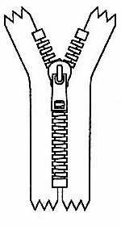
Εικόνα VIII-2. Ενδεικτική Σχέδιο Μη Διαχωριζόμενου Φερμουάρ

2. Τεχνικά Χαρακτηριστικά – Απαιτήσεις και Μέθοδοι Ελέγχου

2.1 Το Χημείο Ενόπλων Δυνάμεων (ΧΗΕΔ) ελέγχει τα τεχνικά χαρακτηριστικά των φερμουάρ της μπλούζας μάχης Μ25 (Combat Shirt) που καθορίζονται στον παρακάτω Πίνακα VIIΙ-1.

2.2 Σε περίπτωση αδυναμίας εκτέλεσης κάποιου ελέγχου από το ΧΗΕΔ, ακολουθείται η διαδικασία της παραγράφου 6.2.3.2 της ΠΕΔ.

ΠΙΝΑΚΑΣ VIIΙ-1. Τεχνικά Χαρακτηριστικά – Απαιτήσεις και Μέθοδοι Ελέγχου Φερμουάρ Μπλούζας Μάχης Μ25 (Combat Shirt)

A/A | ΧΑΡΑΚΤΗΡΙΣΤΙΚΟ | ΑΠΑΙΤΗΣΗ | ΜΕΘΟΔΟΣ ΕΛΕΓΧΟΥ
1 | Πρώτη Ύλη | Αλυσίδα: Πολυεστέρας ή πολυαμίδιο  Υφασμάτινη ταινία:  Πολυεστέρας | ISO 1833  AATCC 20  (FTIR)
2 | Αντοχή Εξολκέα Συνδέσμου Λαβής  (Puller Attachment Strength)  (Ελάχιστο) | 250 N | EN 16732
3 | Aντοχή Κάτω Τερματικού/Στοπ  (Closed End Strength)  (Ελάχιστο) | 100 N | EN 16732
4 | Αντοχή Άνω Τερματικού/Στοπ  (Top Stop Strength) | 110 N | EN 16732
6 | Παλινδρόμηση  Cycles  (Ελάχιστος Αριθμός Κύκλων  Χωρίς Αστοχία)  (Reciprocation Minimum Cycles) (Ελάχιστο) | 500 | EN 16732
7 | Πλευρική Αντοχή Κλειστής Αλυσίδας  (Lateral Strength)  (Ελάχιστο) | 370 N | EN 16732
8 | Αντοχή ολισθητήρα ασφάλισης  (Slider Locking Device Strength) (Ελάχιστο) | 40 N | EN 16732
9 | Διαστάσεις | Όπως παράγραφος 1.1 παρούσας Προσθήκης | EN 16732

3. Χρωματικές Ιδιότητες Φερμουάρ Μπλούζας Μάχης Μ25 (Combat Shirt)

3.1 Χρωματικές Συντεταγμένες

3.1.1 Ο χρωματισμός των φερμουάρ της μπλούζας μάχης Μ25 (Combat Shirt) είναι μονόχρωμος γαιώδης βαθύς με χρωματικές συντεταγμένες στον χρωματικό χώρο CIE L*a*b* όπως στον κάτωθι Πίνακα VΙΙΙ-2:

ΠΙΝΑΚΑΣ VΙΙΙ-2. Χρωματικές Συντεταγμένες Φερμουάρ

A/A | ΑΠΟΧΡΩΣΗ | Χρωματικές Συντεταγμένες
1 | Γαιώδες Βαθύ | L*= 43,43  a*= 6,93  b*= 23,50

3.2 O έλεγχος της απόχρωσης θα γίνεται μακροσκοπικά και δεν πρέπει να διαφέρει από τα επιμέρους τμήματα της μπλούζας μάχης Μ25 με όμοιο χρωματισμό. Οι χρωματικές συντεταγμένες (L*,a*,b*) που καθορίζουν την απόχρωση δίδονται για διευκόλυνση/υποβοήθηση των κατασκευαστών.

ΠΡΟΣΘΗΚΗ IΧ

ΑΠΑΙΤΗΣΕΙΣ ΓΙΑ ΠΕΝΤΑΦΥΛΛΑ ΧΑΡΤΟΚΙΒΩΤΙΑ ΣΥΣΚΕΥΑΣΙΑΣ

1. Γενικές Απαιτήσεις

Τα χαρτοκιβώτια πρέπει να είναι αρίστης ποιότητας και κατασκευής. Κατασκευάζονται από πεντάφυλλο χαρτόνι, σε σχήμα ορθογωνίου παραλληλεπιπέδου και κατάλληλων διαστάσεων για τη συσκευασία της ποσότητας που καθορίζεται στην παρούσα ΠΕΔ. Τα χαρτοκιβώτια συνδέονται κατά την μία από τις τέσσερις κατακόρυφες ακμές του παραλληλεπιπέδου με σιδερένιους συνδετήρες πάχους 2mm και μήκους 14 mm και σε πυκνότητα ενός συνδετήρα ανά 3 έως 4 cm μήκους. Εναλλακτικά, μπορεί να χρησιμοποιηθεί στην κατασκευή τους τεχνική συγκόλλησης με τη χρήση κατάλληλης κόλλας, ώστε να επιτυγχάνεται η αντοχή που απαιτείται στην παράγραφο 2.2 της παρούσας Προσθήκης.

2. Ειδικές Απαιτήσεις

2.1 Βάρος: 820 g/m² ± 5%.

2.2 Αντοχή στην διάρρηξη στην συσκευή MULLEN – TESTER (διάμετρος μεμβράνης 3 cm), Ελάχιστο : 200 lb/in² (14.06 kg/cm²).

2.3 Οι μέθοδοι ελέγχου των τεχνικών χαρακτηριστικών των χαρτοκιβωτίων, παρατίθενται στον πίνακα ΙΧ-1:

ΠΙΝΑΚΑΣ ΙΧ-1. Μέθοδοι Ελέγχου Τεχνικών Απαιτήσεων Χαρτοκιβωτίων

ΧΑΡΑΚΤΗΡΙΣΤΙΚΟ | ΜΕΘΟΔΟΣ ΕΛΕΓΧΟΥ
Βάρος | ISO 536 ή TAPPI T 410
Αντοχή στην διάρρηξη | ISO 2759
Αριθμός Φύλλων | Οπτικά

ΠΡΟΣΘΗΚΗ Χ

ΜΑΚΡΟΣΚΟΠΙΚΑ ΕΛΑΤΤΩΜΑΤΑ ΥΛΙΚΟΥ

ΠΙΝΑΚΑΣ Χ. Μακροσκοπικά Ελαττώματα Μπλουζών Μάχης Μ25 (Combat Shirt) και Υλικών Συσκευασίας

Α/Α | ΕΛΕΓΧΟΣ | ΕΛΑΤΤΩΜΑ
1 | Μπλούζα Μάχης  Μ25 | 1.1 Ασυμμετρία: Αφορά είτε τα επιμέρους τμήματα – μέρη - αξεσουάρ. Κατά τον έλεγχο θα πρέπει να λαμβάνεται υπόψη ότι όλα τα τμήματα του ενδύματος είναι συμμετρικά κατασκευασμένα.  1.2 Ακανόνιστο κόψιμο τεμαχίου.  1.3 Ανομοιομορφία μεγέθους ή ασυμμετρία επιμέρους τμημάτων - αξεσουάρ.  1.4 Λανθασμένη κατασκευή με βάση τα σχέδια και το επίσημο δείγμα της Υπηρεσίας (εάν υφισταται).  1.5 Στίγματα / κηλίδες / ρύποι.  1.6 Γυαλάδες / αποτυπώματα.  1.7 Στρίψιμο.  1.8 Ανομοιομορφία πλάτους στριφώματος.  1.9 Δυσάρεστη ή δυνατή οσμή.  1.10 Ανομοιομορφία κατεύθυνσης τμημάτων.  1.11 Ανομοιομορφία απόχρωσης.  1.12 Λανθασμένο νούμερο/διαστάσεις ενδύματος.  1.13 Παράλειψη επιμέρους τμημάτων-μερών-αξεσουάρ (όπως φερμουάρ).  1.14 Λάθος τοποθέτηση επιμέρους τμημάτων – μερών –αξεσουάρ (φερμουάρ, VELCRO κ.λπ).  1.15 Σπασμένα φερμουάρ.  1.16 Μη προβλεπόμενα φερμουάρ.  1.17 Απουσία τεμαχίου υφάσματος για κάλυψη του ολισθητήρα του φερμουάρ στην ανώτερη θέση καθώς και απουσία τεμαχίου υφάσματος για προστασία του φέροντος από το φερμουάρ.  1.16 Καψίματα, σχισίματα, κοψίματα, τρύπες, ψαλιδί-σματα.  1.17 Επισκευές σε καψίματα ή σχισίματα ή κοψίματα ή τρύπες ή ψαλιδίσματα.  1.18 Σκληρότητα.  1.19 Σημάδια από τραυματισμό βελονών.  1.20 Προεξέχουσες κλωστές.  1.21 Τρύπες – σχισμές.  1.22 Ασύμμετρα, λανθασμένα, στραβά τοποθετημένες ή κακοραμμένες τσέπες.  1.23 Λανθασμένες διαστάσεις τσεπών – Velcro.  1.24 Ασύμβατος χρωματισμός με βάση τα καθοριζόμενα στην ΠΕΔ.  1.25 Το διασπαστικό σχέδιο σε γιακά και μανίκια δεν είναι σύμφωνο με τα καθοριζόμενα στην ΠΕΔ.  1.26 Το ύφασμα του κορμού είναι οπτικά διαφανές.
2 | Ραφή και Κλωστή Ραφής | 2.1 Ο τύπος της ραφής δεν είναι σύμφωνος με τα καθοριζόμενα στην ΠΕΔ.  2.2 Η πυκνότητα των βελονιών δεν είναι σύμφωνη με τα καθοριζόμενα στην ΠΕΔ.  2.3 Ασύμβατος χρωματισμός σε σχέση με τα καθοριζόμενα στην ΠΕΔ.  2.4 Χαλαρές ραφές.  2.5 Ανοιχτές ραφές.  2.6 Αραιώματα στις ραφές.  2.7 Μασήματα ραφών.  2.8 Ξεφτισμένα άκρα.  2.9 Ολίσθηση ραφών.  2.10 Εμφάνιση κόμπων.  2.11 Ανομοιόμορφη γραμμή γαζιού.  2.12 Στριμμένες ραφές.  2.13 Ανομοιόμορφο πλάτος.  2.14 Σπασμένες κλωστές (χωρίς επικάλυψη της ραφής στο σημείο σπασίματος για τουλάχιστον 1,5 cm).  2.15 Ανομοιόμορφο βήμα γαζιού.  2.16 Ραφές με πτυχές ή σουρώματα.  2.17 Οπές στα σημεία των ραφών.  2.18 Προεξέχουσες κλωστές.
3 | Ταινία Επισημάνσεων | 3.1 Δεν υπάρχει ραμμένη ταινία επισημάνσεων.  3.2 Οι επισημάνσεις της ταινίας δεν είναι σύμφωνες με τα καθοριζόμενα στην ΠΕΔ.  3.3 Οι επισημάνσεις δεν είναι τυπωμένες με ανεξίτηλο τρόπο.  3.4 Οι επισημάνσεις δεν είναι ευανάγνωστες.
4 | Σακούλα Συσκευασίας | 4.1 Μη ύπαρξη οπών αερισμού.  4.2 Μη προβλεπόμενο δίπλωμα.  4.3 Μη προβλεπόμενη σακούλα.
5 | Χαρτοκιβώτιο Συσκευασίας - Παλέτες | 5.1 Μη προβλεπόμενη σήμανση.  5.2 Μη προβλεπόμενο δέσιμο.  5.3 Μη προβλεπόμενος τρόπος τοποθέτησης δεσίματος χαρτοκιβωτίων στην παλέτα.
6 | Οποιαδήποτε κατασκευαστική ατέλεια σύμφωνα με τους κανόνες της τέχνης και τα καθοριζόμενα στην ΠΕΔ.

Σημειώσεις:

(α) Κατά το μακροσκοπικό έλεγχο πρέπει απαραίτητα να ελέγχεται η εργασία κατασκευής και από την εσωτερική πλευρά του ενδύματος.
(β) Ιδιαίτερη έμφαση πρέπει να δίνεται στη σωστή και επιμελημένη κατασκευή των ραφών του ενδύματος το οποίο εξετάζεται από την εξωτερική και την εσωτερική πλευρά του και δεν θα πρέπει να υπάρχουν ξέφτια.
(γ) Ιδιαίτερη προσοχή πρέπει να δίδεται στον έλεγχο των διαστάσεων των ενδυμάτων ώστε σε κάθε μέγεθος αυτές να ανταποκρίνονται στα προβλεπόμενα όρια της ΠΕΔ.

ΠΡΟΣΘΗΚΗ XI

ΥΠΟΔΕΙΓΜΑΤΑ ΚΑΡΤΕΛΑΣ
ΒΙΟΜΗΧΑΝΙΚΟΥ ΠΡΟΤΥΠΟΥ ΚΑΙ ΔΕΙΓΜΑΤΟΣ – ΑΝΤΙΔΕΙΓΜΑΤΟΣ

1. Βιομηχανικό Πρότυπο

ΓΕΝΙΚΟ ΕΠΙΤΕΛΕΙΟ ΣΤΡΑΤΟΥ
ΕΠΙΤΡΟΠΗ ΠΑΡΑΛΑΒΗΣ ΥΛΙΚΩΝ
ΗΜΕΡΟΜΗΝΙΑ : ΗΗ/ΜΜ/ΕΕΕΕ
 | Νο Ζ
ΒΙΟΜΗΧΑΝΙΚΟ ΠΡΟΤΥΠΟ

1. ΠΕΡΙΓΡΑΦΗ ΥΛΙΚΟΥ : Μπλούζα Μάχης Μ25 (Combat Shirt)
2. ΑΡ. ΟΝΟΜΑΣΤΙΚΟΥ (Α/Ο) :
3. ΑΡΙΘ. ΠΡΟΔΙΑΓΡΑΦΗΣ : ΠΕΔ-Α-…………..
4. ΠΟΣΟΤΗΤΑ ΔΕΙΓΜΑΤΩΝ : Δύο (2) Τεμάχια Μεγέθους M
5. ΠΑΡΑΤΗΡΗΣΕΙΣ :
α. Το παρόν δείγμα εγκρίνεται σαν βιομηχανικό πρότυπο για την έναρξη μαζικής παραγωγής των ειδών της υπ’ αριθ. ΧΧΧΧ/ΥΥ Σύμβασης.
β. Ισχύει ΜΟΝΟ ως προς τα μακροσκοπικά χαρακτηριστικά.

Η ΕΠΙΤΡΟΠΗ

-Ο-  ΠΡΟΕΔΡΟΣ |  | ΤΑ ΜΕΛΗ  α.  β.

Όπου :

ΧΧΧΧ | : Ο αριθμός της Σύμβασης
ΥΥ | : Το έτος της Σύμβασης
Ζ | : Ο αύξων αριθμός του δείγματος ή αντιδείγματος (1 έως 2)
ΗΗ | : Ημέρα επισημοποίησης του δείγματος
ΜΜ | : Μήνας επισημοποίησης του δείγματος
ΕΕΕΕ | : Έτος επισημοποίησης του δείγματος

2. Δείγμα - Αντίδειγμα

ΓΕΝΙΚΟ ΕΠΙΤΕΛΕΙΟ ΣΤΡΑΤΟΥ
ΕΠΙΤΡΟΠΗ ΠΑΡΑΛΑΒΗΣ ΥΛΙΚΩΝ
ΣΥΜΒΑΣΗ : ΧΧΧΧ/ΥΥ
ΦΟΡΕΑΣ : (α)

Νο Ζ/5

ΔΕΙΓΜΑ ή ΑΝΤΙΔΕΙΓΜΑ

1. ΠΕΡΙΓΡΑΦΗ ΥΛΙΚΟΥ : Μπλούζα Μάχης Μ25 (Combat Shirt)
2. ΑΡΙΘ. ΠΡΟΔΙΑΓΡΑΦΗΣ : ΠΕΔ-Α-……………….. (δ)
3. ΠΟΣΟΤΗΤΑ ΔΕΙΓΜΑΤΩΝ : Πέντε (5) Τεμάχια
4. ΑΡΙΘΜΟΣ ΕΛΕΓΧΟΜΕΝΗΣ ΜΕΡΙΔΑΣ : Μ
5. ΠΟΣΟΤΗΤΑ ΜΕΡΙΔΑΣ : (β)
6. ΗΜΕΡΟΜΗΝΙΑ ΕΛΕΓΧΟΥ – ΔΕΙΓΜΑΤΟΛΗΨΙΑΣ : ………….. (γ)

Η ΕΠΙΤΡΟΠΗ

-Ο-  ΠΡΟΜΗΘΕΥΤΗΣ | -Ο-  ΠΡΟΕΔΡΟΣ |  | ΤΑ ΜΕΛΗ  α.  β.

Όπου :

Μ | : Ο αύξων αριθμός της μερίδας που ελέγχεται
ΧΧΧΧ | : Ο αριθμός της Σύμβασης
ΥΥ | : Το έτος της Σύμβασης
Ζ | : Ο αύξων αριθμός του δείγματος ή αντιδείγματος (1 έως 5)
(α) Αναγράφεται η Υπηρεσία που διενεργεί το Διαγωνισμό
(β) Αναγράφεται η ποσότητα της Μερίδας
(γ) Αναγράφεται η ημερομηνία του ελέγχου και της δειγματοληψίας
(δ) Αναγράφονται και τυχόν τροποποιήσεις της ΠΕΔ.

ΠΡΟΣΘΗΚΗ XIΙ

ΥΠΟΔΕΙΓΜΑ ΥΠΕΥΘΥΝΗΣ ΔΗΛΩΣΗΣ



ΥΠΕΥΘΥΝΗ ΔΗΛΩΣΗ

^{(άρθρο 8 Ν.1599/1986)}
Η ακρίβεια των στοιχείων που υποβάλλονται με αυτή τη δήλωση μπορεί να ελεγχθεί με βάση το αρχείο άλλων υπηρεσιών (άρθρο 8 παρ. 4 Ν. 1599/1986)
ΠΡΟΣ⁽¹⁾:
Ο – Η Όνομα: |  |  |  |  |  |  | Επώνυμο:
Όνομα και Επώνυμο Πατέρα:
Όνομα και Επώνυμο Μητέρας:
Ημερομηνία γέννησης⁽²⁾:
Τόπος Γέννησης:
Αριθμός Δελτίου Ταυτότητας: |  |  |  |  |  |  |  | Τηλ:
Τόπος Κατοικίας: |  |  |  |  | Οδός: |  |  |  |  |  | Αριθ: |  |  | ΤΚ:
Αρ. Τηλεομοιοτύπου (Fax): |  |  |  |  |  | Δ/νση Ηλεκτρ. Ταχυδρομείου  (Εmail):
Με ατομική μου ευθύνη και γνωρίζοντας τις κυρώσεις ⁽³⁾, που προβλέπονται από τις διατάξεις της παρ. 6 του άρθρου 22 του Ν. 1599/1986, δηλώνω ότι:
1. Είμαι νόμιμος εκπρόσωπος της _____________________(5)________________ και εξουσιοδοτημένος για υπογραφή σχετικών συμβάσεων.
2. Το προσκομιζόμενο πιστοποιητικό εργαστηριακών ελέγχων με ημερομηνία ___/___/______ που εξεδόθη από το εργαστήριο ________________(6)______________________ αφορά το προσκομιζόμενο ύφασμα με αριθμό Δελτίου Αποστολής _______(7)_____________, η παράδοση του οποίου γίνεται σε εκτέλεση της σύμβασης _______(8)__________ του ___________(9)______________________.
(4)
Ημερομηνία: ……/….…./20……
Ο – Η Δηλ.
(Υπογραφή)

(1) Αναγράφεται από τον ενδιαφερόμενο πολίτη ή Αρχή ή η Υπηρεσία του δημόσιου τομέα, που απευθύνεται η αίτηση.
(2) Αναγράφεται ολογράφως.
(3) «Όποιος εν γνώσει του δηλώνει ψευδή γεγονότα ή αρνείται ή αποκρύπτει τα αληθινά με έγγραφη υπεύθυνη δήλωση του άρθρου 8 τιμωρείται με φυλάκιση τουλάχιστον τριών μηνών. Εάν ο υπαίτιος αυτών των πράξεων σκόπευε να προσπορίσει στον εαυτόν του ή σε άλλον περιουσιακό όφελος βλάπτοντας τρίτον ή σκόπευε να βλάψει άλλον, τιμωρείται με κάθειρξη μέχρι 10 ετών.
(4) Σε περίπτωση ανεπάρκειας χώρου η δήλωση συνεχίζεται στην πίσω όψη της και υπογράφεται από τον δηλούντα ή την δηλούσα.
(5) Αναγράφεται η επωνυμία της εταιρείας ή της επιχείρησης.
(6) Αναγράφεται ο τίτλος – το όνομα του εργαστηρίου όπως αναγράφεται και στο προσκομιζόμενο πιστοποιητικό.
(7) Αναγράφεται ο Αριθμός και η ημερομηνία του Δελτίου Αποστολής.
(8) Αναγράφεται ο αριθμός και το έτος της σύμβασης.
(9) Αναγράφεται ο φορέας με τον οποίο υπεγράφη η σύμβαση πχ. Υπουργείο Ανάπτυξης.

ΠΡΟΣΘΗΚΗ ΧΙΙΙ

ΤΥΧΑΙΑ ΔΕΙΓΜΑΤΟΛΗΨΙΑ

1. Γενικά

1.1 Βασική επιδίωξη στο δειγματοληπτικό έλεγχο είναι η εξασφάλιση της βεβαιότητας ότι το δείγμα, το οποίο επιλέγεται από ένα συγκεκριμένο αριθμό μονάδων προϊόντος, αντιπροσωπεύει την ποιότητα αυτών των μονάδων.

1.2 Η διαδικασία επιλογής μονάδων από μια μερίδα πρέπει να γίνεται χωρίς προκατάληψη.

1.3 Η διαδικασία επιλογής ενός αντιπροσωπευτικού δείγματος ονομάζεται “τυχαία δειγματοληψία".

2. Λήψη Δειγμάτων

2.1 Το δείγμα αποτελείται από μια ή περισσότερες μονάδες προϊόντος που πάρθηκαν από μια μερίδα.

2.2 Τυχαία δειγματοληψία είναι η διαδικασία η οποία ακολουθείται στη λήψη μονάδων από μια μερίδα, έτσι ώστε κάθε μονάδα της μερίδας να έχει την ίδια πιθανότητα, ανεξάρτητα από την ποιότητά της, να συμπεριληφθεί στο δείγμα.

2.3 Απαγορεύεται η λήψη δειγμάτων από μία μόνο θέση της μερίδας.

3. Πίνακας Τυχαίων Αριθμών

3.1 Για τη λήψη τυχαίου δείγματος από μια μερίδα θα χρησιμοποιείται ο πίνακας τυχαίων αριθμών της Προσθήκης ΧΙΙΙ-1.

3.2 Κάθε μονάδα της μερίδας πρέπει να αντιστοιχεί με έναν διαφορετικό αριθμό. Αυτό επιτυγχάνεται με την τοποθέτηση των μονάδων σε στοιβάδες ή φοριαμούς και την αρίθμησή τους.

3.3 Οι τυχαίοι αριθμοί του Πίνακα της Προσθήκης ΧΙΙΙ-1 έχουν σχηματισθεί με τέτοιο τρόπο ώστε κάθε ψηφίο από 0 έως 9 έχει την ίδια πιθανότητα επιλογής.

3.4 Η τυχαία φύση των αριθμών του παραπάνω Πίνακα διατηρείται ανεξάρτητα από τον τρόπο ανάγνωσης (οριζόντια, διαγώνια, προς τα πάνω ή κάτω της στήλης κ.ο.κ.).

3.5 Διψήφιοι αριθμοί αρκούν για μερίδες με λιγότερες από 100 μονάδες, τριψήφιοι για μερίδες με λιγότερες από 1000 μονάδες κ.ο.κ.

3.6 Για μερίδες πολύ μεγάλου μεγέθους (άνω των 100.000 μονάδων), ο Πίνακας της Προσθήκης ΧΙΙΙ-1 μπορεί να χρησιμοποιηθεί αν αγνοηθεί το κενό μεταξύ των στηλών.
4. Επιλογή Τυχαίων Αριθμών

Για την επιλογή τυχαίων αριθμών με τη βοήθεια του Πίνακα της Προσθήκης ΧΙΙΙ-1 ακολουθείται η παρακάτω διαδικασία:

4.1 Επιλέγονται με κλήρωση μία γραμμή και μία στήλη του Πίνακα.

4.2 Επιλέγεται τυχαία η κατεύθυνση προς την οποία θα κινηθούμε (πάνω ή κάτω).

4.3 Επιλέγεται τυχαία από τους πενταψήφιους αριθμούς της συγκεκριμένης γραμμής και στήλης και ανάλογα με το μέγεθος της μερίδας, κατάλληλος αριθμός ψηφίων, ώστε να δημιουργηθούν οι τυχαίοι αριθμοί (π.χ. για μερίδα με λιγότερες από 1.000 μονάδες πρέπει να επιλεγούν τρία ψηφία τα οποία μπορούν να προκύψουν από όλους τους δυνατούς συνδυασμούς μεταξύ των ψηφίων των πενταψήφιων αριθμών ήτοι 1^{ο}-2^{ο}-3^{ο}, 1^{ο}-3^{ο}-4^{ο}, 2^{ο}-3^{ο}-5^{ο} κ.ο.κ.).

4.4 Δε λαμβάνονται υπόψη κατά την ανάγνωση των τυχαίων αριθμών αυτοί που υπερβαίνουν το μέγεθος της μερίδας.

5. Παράδειγμα Επιλογής Τυχαίων Αριθμών

5.1 Υποθέτουμε ότι πρέπει να ληφθεί δείγμα 5 μονάδων από μερίδα που περιέχει 50 μονάδες αριθμημένες από 1 έως 50.

5.2 Επιλέχθηκαν με κλήρωση η στήλη 5 και η σειρά 17.

5.3 Επιλέχθηκε να προχωρήσουμε προς τα κάτω και να λαμβάνουμε το 1^{ο} και 3^{ο} από τα πέντε ψηφία των αριθμών.

5.4 Οι τυχαίοι αριθμοί που προκύπτουν είναι το 83, το οποίο δε λαμβάνεται υπόψη αφού υπερβαίνει το 50 δηλ. το μέγεθος της μερίδας, το 32, το 22, το 46, το 01 και το 40.

5.5 Επομένως, οι μονάδες με αριθμούς 1, 22, 32, 40, και 46 πρέπει να ληφθούν από τη μερίδα για να σχηματίσουν ένα τυχαίο δείγμα 5 μονάδων.

6. Παρατηρήσεις

6.1 Σαν μερίδα, για την εφαρμογή της τυχαίας δειγματοληψίας, θεωρείται ολόκληρη η ποσότητα των χαρτοκιβωτίων στα οποία είναι συσκευασμένα τα υλικά, όπως αυτή (μερίδα) καθορίζεται στην παρούσα ΠΕΔ.

6.2 Τα παραπάνω χαρτοκιβώτια θα πρέπει να έχουν αριθμηθεί ένα προς ένα.

6.3 Οι προμηθευτές υποχρεούνται πριν από την οριστική παραλαβή των ειδών, να συσκευάσουν τα χαρτοκιβώτια που ανοίχτηκαν με τον τρόπο που καθορίζεται στην παρούσα ΠΕΔ.

ΠΡΟΣΘΗΚΗ XIII-1
ΠΙΝΑΚΑΣ ΤΥΧΑΙΩΝ ΑΡΙΘΜΩΝ

 | 1 | 2 | 3 | 4 | 5 | 6 | 7 | 8 | 9 | 10 | 11 | 12 | 13 | 14
1 | 10480 | 15011 | 01536 | 02011 | 81647 | 91646 | 69179 | 14194 | 62590 | 36207 | 20969 | 99570 | 91291 | 90700
2 | 22368 | 46573 | 25595 | 85393 | 30995 | 89198 | 27982 | 53402 | 93965 | 34095 | 52666 | 19174 | 39615 | 99505
3 | 24130 | 48360 | 22527 | 97265 | 76393 | 64809 | 15179 | 24830 | 49340 | 32081 | 30680 | 19655 | 63348 | 58629
4 | 42167 | 93093 | 06243 | 61680 | 07856 | 16376 | 39440 | 53537 | 71341 | 57004 | 00849 | 74917 | 97758 | 16379
5 | 37570 | 39975 | 81837 | 16656 | 06121 | 91782 | 60468 | 81305 | 49684 | 60672 | 14110 | 06927 | 01263 | 54613
6 | 77921 | 06907 | 11008 | 42751 | 27756 | 53498 | 18602 | 70659 | 90655 | 15053 | 21916 | 81825 | 44394 | 42880
7 | 99562 | 72905 | 56420 | 69994 | 98872 | 31016 | 71194 | 18738 | 44013 | 48840 | 63213 | 21069 | 10634 | 12952
8 | 96301 | 91977 | 05463 | 07972 | 18876 | 20922 | 94595 | 56869 | 69014 | 60045 | 18425 | 84903 | 42508 | 32307
9 | 89579 | 14342 | 63661 | 10281 | 17453 | 18103 | 57740 | 84378 | 25331 | 12566 | 58678 | 44947 | 05585 | 56941
10 | 85475 | 36857 | 53342 | 53988 | 53060 | 59533 | 38867 | 62300 | 08158 | 17983 | 16439 | 11458 | 18593 | 64952
11 | 28918 | 69578 | 88231 | 33276 | 70997 | 79936 | 56865 | 05859 | 90106 | 31595 | 01547 | 85590 | 91610 | 78188
12 | 63553 | 40961 | 48235 | 03427 | 49626 | 69445 | 18663 | 72695 | 52180 | 20847 | 12234 | 90511 | 33703 | 90322
13 | 09429 | 93969 | 52636 | 92737 | 88974 | 33488 | 36320 | 17617 | 30015 | 08272 | 84115 | 27156 | 30613 | 74952
14 | 10365 | 61129 | 87529 | 85689 | 48237 | 52267 | 67689 | 93394 | 01511 | 26358 | 85104 | 20285 | 29975 | 89868
15 | 07119 | 97336 | 71048 | 08178 | 77233 | 13916 | 47564 | 81056 | 97735 | 85977 | 29372 | 74461 | 28551 | 90707
16 | 51085 | 12765 | 51821 | 51259 | 77452 | 16308 | 60756 | 92144 | 49442 | 53900 | 70960 | 63990 | 75601 | 40719
17 | 02368 | 21382 | 52404 | 60268 | 89368 | 19885 | 55322 | 44819 | 01183 | 65255 | 64835 | 44919 | 05944 | 55157
18 | 01011 | 54092 | 33362 | 94904 | 31273 | 04146 | 18594 | 29852 | 71585 | 85030 | 51132 | 01915 | 92747 | 64951
19 | 52162 | 53916 | 46369 | 58586 | 23216 | 14513 | 83149 | 98736 | 23495 | 64350 | 94738 | 17752 | 35156 | 35749
20 | 07056 | 97628 | 33787 | 09998 | 42698 | 06691 | 76988 | 13602 | 51851 | 46104 | 88916 | 19509 | 25625 | 58104
21 | 48663 | 91245 | 85828 | 14346 | 09172 | 30168 | 90229 | 04734 | 59193 | 22178 | 30421 | 61666 | 99904 | 32812
22 | 54164 | 58492 | 22421 | 74103 | 47070 | 25306 | 76468 | 26348 | 58151 | 06646 | 21524 | 15227 | 96909 | 44592
23 | 42639 | 32363 | 05597 | 24200 | 13363 | 38005 | 94342 | 28728 | 45806 | 06912 | 17012 | 64161 | 18296 | 22851
24 | 29334 | 27001 | 87637 | 87308 | 58731 | 00256 | 45834 | 15398 | 46557 | 41135 | 10367 | 07684 | 36188 | 18810
25 | 02488 | 33062 | 28834 | 07351 | 19731 | 92420 | 60952 | 61280 | 50001 | 67658 | 32586 | 86679 | 50720 | 94953
26 | 81525 | 72295 | 04839 | 96423 | 24878 | 82651 | 66566 | 14778 | 76797 | 14780 | 13300 | 87074 | 79666 | 95725
27 | 29676 | 20591 | 68086 | 26432 | 46901 | 20849 | 89768 | 81536 | 86645 | 12659 | 92259 | 57102 | 80428 | 25280
28 | 00742 | 57392 | 39064 | 66432 | 84673 | 40027 | 32832 | 61362 | 98947 | 96067 | 64760 | 64584 | 96096 | 98253
29 | 05366 | 04213 | 25669 | 26422 | 44407 | 44048 | 37936 | 63904 | 45766 | 66134 | 75470 | 66520 | 34693 | 90449
30 | 91921 | 26418 | 64117 | 94305 | 26766 | 25940 | 39972 | 22209 | 71500 | 64568 | 91402 | 42416 | 07844 | 69618
31 | 00582 | 04711 | 87917 | 77341 | 42206 | 35126 | 74087 | 99547 | 81817 | 42607 | 43808 | 76655 | 62028 | 76630
32 | 00725 | 69884 | 62797 | 56170 | 86324 | 88072 | 76222 | 36086 | 84637 | 93161 | 76038 | 65855 | 77919 | 88006
33 | 69011 | 65795 | 95876 | 57293 | 18988 | 27354 | 26575 | 08625 | 40801 | 59920 | 29841 | 80150 | 12777 | 48501
34 | 25976 | 57948 | 29888 | 88604 | 67917 | 48708 | 18912 | 82271 | 65424 | 69774 | 33611 | 54262 | 85963 | 03547
35 | 09763 | 83473 | 73577 | 12908 | 30883 | 18317 | 28290 | 35797 | 05998 | 41688 | 34952 | 37888 | 38917 | 85050
36 | 91567 | 42595 | 27958 | 30134 | 04024 | 86385 | 29880 | 99730 | 55536 | 84855 | 29080 | 09250 | 79656 | 73211
37 | 17955 | 56349 | 90999 | 49127 | 20044 | 59931 | 06115 | 20542 | 18059 | 02003 | 73708 | 83517 | 36103 | 42791
38 | 46503 | 18584 | 18845 | 49618 | 02304 | 51038 | 20655 | 58727 | 28168 | 15475 | 56942 | 53389 | 20562 | 87338
39 | 92157 | 89634 | 94824 | 78171 | 84610 | 82834 | 09922 | 25417 | 44137 | 48413 | 25555 | 21246 | 15509 | 20468
40 | 14577 | 62765 | 35605 | 81263 | 39667 | 47358 | 56873 | 56307 | 61607 | 49518 | 89656 | 20103 | 77490 | 18062
41 | 98427 | 07523 | 33362 | 64270 | 01638 | 92477 | 66969 | 98470 | 04880 | 45585 | 46565 | 04102 | 46880 | 45709
42 | 34914 | 63976 | 88720 | 82765 | 34476 | 17032 | 87589 | 40836 | 32427 | 70002 | 70663 | 88863 | 77775 | 69348
43 | 70060 | 28277 | 39475 | 46473 | 23219 | 53416 | 94970 | 25832 | 69975 | 94884 | 19661 | 72828 | 00102 | 66794
44 | 53976 | 54914 | 06990 | 67245 | 68350 | 82948 | 11398 | 42878 | 80287 | 80267 | 47363 | 46634 | 06541 | 97809
45 | 76072 | 29515 | 40980 | 07391 | 58745 | 25774 | 22987 | 80059 | 39911 | 96189 | 41151 | 14222 | 60697 | 59583
46 | 90725 | 52210 | 83974 | 29992 | 65831 | 38857 | 50490 | 83765 | 95657 | 14361 | 31720 | 57375 | 56228 | 41546
47 | 64364 | 67412 | 33339 | 31926 | 14883 | 24413 | 59744 | 92351 | 97473 | 89286 | 35931 | 04110 | 23726 | 51900
48 | 08962 | 00858 | 31662 | 25388 | 61642 | 34072 | 81249 | 35648 | 56891 | 69352 | 48373 | 45578 | 78540 | 81788
49 | 95012 | 68379 | 93526 | 70765 | 10592 | 04542 | 76463 | 54328 | 02349 | 17247 | 28865 | 14777 | 62730 | 92277
50 | 15664 | 10493 | 20492 | 38391 | 91132 | 21999 | 59516 | 81652 | 27195 | 48223 | 46751 | 22923 | 32261 | 85653
51 | 16408 | 81899 | 04153 | 53381 | 79401 | 21438 | 83035 | 92350 | 36693 | 31238 | 59649 | 91754 | 72772 | 02338
52 | 18629 | 81953 | 05520 | 91962 | 04739 | 13092 | 97662 | 24822 | 94730 | 06496 | 35090 | 04822 | 86774 | 98289
53 | 73115 | 35101 | 47498 | 87637 | 99016 | 71060 | 88824 | 71013 | 18735 | 20286 | 23153 | 72924 | 35165 | 43040
54 | 57491 | 16703 | 23167 | 49323 | 45021 | 33132 | 12544 | 41035 | 80780 | 45393 | 44812 | 12515 | 98931 | 91202
55 | 30405 | 83946 | 23792 | 14422 | 15059 | 45799 | 22716 | 19792 | 09983 | 74353 | 68668 | 30429 | 70735 | 25499
56 | 16631 | 35006 | 85900 | 98275 | 32388 | 52390 | 16815 | 69298 | 82732 | 38480 | 73817 | 32523 | 41961 | 44437
57 | 96773 | 20206 | 42559 | 78985 | 05300 | 22164 | 24369 | 54224 | 35083 | 19687 | 11052 | 91491 | 60383 | 19746
58 | 38935 | 64202 | 14349 | 82674 | 66523 | 44133 | 00697 | 35552 | 35970 | 19124 | 63318 | 29686 | 03387 | 59846
59 | 31624 | 76384 | 17403 | 53363 | 44167 | 64486 | 64758 | 75366 | 76554 | 31601 | 12614 | 33072 | 60332 | 92325
60 | 78919 | 19474 | 23632 | 27889 | 47914 | 02584 | 37680 | 20801 | 72152 | 39339 | 34806 | 08930 | 85001 | 87820
61 | 03931 | 33309 | 57047 | 74211 | 63445 | 17361 | 62825 | 39908 | 05607 | 91284 | 68833 | 25570 | 38818 | 46920
62 | 74426 | 33278 | 43972 | 10119 | 89917 | 15665 | 52872 | 73823 | 73144 | 88662 | 88970 | 74492 | 51805 | 99378
63 | 09066 | 00903 | 20795 | 95452 | 92648 | 45454 | 09552 | 88815 | 16553 | 51125 | 79375 | 97596 | 16296 | 66092
64 | 42238 | 12426 | 87025 | 14267 | 20979 | 04508 | 64535 | 31355 | 86064 | 29472 | 47689 | 05974 | 52468 | 16834
65 | 16153 | 08002 | 26504 | 41744 | 81959 | 65642 | 74240 | 56302 | 00033 | 67107 | 77510 | 70625 | 28725 | 34191
66 | 21457 | 40742 | 29820 | 96783 | 29400 | 21840 | 15035 | 34537 | 33310 | 06116 | 95240 | 15957 | 16572 | 06004
67 | 21581 | 57802 | 02050 | 89728 | 17937 | 37621 | 47075 | 42080 | 97403 | 48626 | 68995 | 43805 | 33386 | 21597
68 | 55612 | 78095 | 83197 | 33732 | 05810 | 24813 | 86902 | 60397 | 16489 | 03264 | 88525 | 42786 | 05269 | 92532
69 | 44657 | 66999 | 99324 | 51281 | 84463 | 60563 | 79312 | 93454 | 68876 | 25471 | 93911 | 25650 | 12682 | 73572
70 | 91340 | 84979 | 46949 | 81973 | 37949 | 61023 | 43997 | 15263 | 80644 | 43942 | 89203 | 71795 | 99533 | 50501
71 | 91227 | 21199 | 41935 | 27022 | 84067 | 05462 | 35216 | 14486 | 29891 | 68607 | 41867 | 14951 | 91696 | 85065
72 | 50001 | 38140 | 66321 | 19924 | 72163 | 09538 | 12151 | 06878 | 91903 | 18749 | 34405 | 56087 | 82790 | 70925
73 | 65390 | 05224 | 72958 | 28609 | 81406 | 39147 | 25549 | 48542 | 42627 | 45233 | 57202 | 94617 | 23772 | 07896
74 | 27504 | 96131 | 83944 | 41575 | 10573 | 08619 | 64482 | 73923 | 36152 | 05184 | 94142 | 25299 | 84387 | 34925
75 | 37169 | 94851 | 39117 | 89632 | 00959 | 16487 | 65536 | 49071 | 39782 | 17095 | 02330 | 73401 | 00275 | 48280
76 | 11508 | 70225 | 51111 | 38351 | 19444 | 66499 | 71945 | 05422 | 13442 | 78675 | 84081 | 66938 | 93654 | 39894
77 | 37449 | 30362 | 06694 | 54690 | 04052 | 53115 | 62757 | 95348 | 78662 | 11163 | 81651 | 50245 | 34971 | 52924
78 | 46515 | 70331 | 85922 | 38329 | 57015 | 15765 | 97161 | 17869 | 45349 | 61796 | 66345 | 81073 | 49106 | 79860
79 | 30986 | 81223 | 42416 | 58353 | 21532 | 30502 | 32305 | 86482 | 05174 | 07901 | 54339 | 58861 | 74818 | 46942
80 | 63798 | 64995 | 46583 | 09785 | 44160 | 78128 | 83991 | 42865 | 92520 | 83531 | 80377 | 35909 | 81250 | 54238
81 | 82486 | 84846 | 99254 | 67632 | 43218 | 50076 | 21361 | 64816 | 51202 | 88124 | 41870 | 52689 | 51275 | 83556
82 | 21885 | 32906 | 92431 | 09060 | 64297 | 51674 | 64126 | 62570 | 26123 | 05155 | 59194 | 52799 | 28225 | 85762
83 | 60336 | 98782 | 07408 | 53458 | 13564 | 59089 | 26445 | 29789 | 85205 | 41001 | 12535 | 12133 | 14645 | 23541
84 | 43937 | 46891 | 24010 | 25560 | 86355 | 33941 | 25786 | 54990 | 71899 | 15475 | 95434 | 98227 | 21824 | 19585
85 | 97656 | 63175 | 89303 | 16275 | 07100 | 92063 | 21942 | 18611 | 47348 | 20203 | 18534 | 03862 | 78095 | 50136
86 | 03299 | 01221 | 05418 | 38982 | 55758 | 92237 | 26759 | 86367 | 21230 | 98442 | 08303 | 56613 | 91511 | 75928
87 | 79626 | 06484 | 03574 | 17668 | 07785 | 76020 | 79924 | 25651 | 83325 | 88428 | 85076 | 72811 | 22717 | 50585
88 | 85636 | 68335 | 47539 | 03129 | 65651 | 11977 | 02510 | 26113 | 99447 | 68645 | 34327 | 15152 | 55230 | 93448
89 | 18039 | 14367 | 61337 | 06177 | 12143 | 46609 | 32989 | 74014 | 64708 | 00533 | 35398 | 58408 | 13261 | 47908
90 | 08362 | 15656 | 60627 | 36478 | 65648 | 16764 | 53412 | 09013 | 07832 | 41574 | 17639 | 82163 | 60859 | 75567
91 | 79556 | 29068 | 04142 | 16268 | 15387 | 12856 | 66227 | 38358 | 22478 | 73373 | 88732 | 09443 | 82558 | 05250
92 | 92608 | 82674 | 27072 | 32534 | 17075 | 27698 | 98204 | 63863 | 11951 | 34648 | 88022 | 56148 | 34925 | 57031
93 | 23982 | 25835 | 40055 | 67006 | 12293 | 02753 | 14827 | 23235 | 35071 | 99704 | 37543 | 11601 | 35503 | 85171
94 | 09915 | 96206 | 05908 | 97901 | 28395 | 14186 | 00821 | 80703 | 70426 | 75647 | 76310 | 88717 | 37890 | 40129
95 | 59037 | 33300 | 26695 | 62247 | 69927 | 76123 | 50842 | 43834 | 86654 | 70959 | 79725 | 93872 | 28117 | 19233
96 | 42488 | 78077 | 69882 | 61677 | 34136 | 79180 | 97526 | 43092 | 04098 | 73571 | 80799 | 76536 | 71255 | 64239
97 | 46764 | 86273 | 63003 | 93017 | 31204 | 36692 | 40202 | 35275 | 57306 | 55543 | 53203 | 18098 | 47625 | 88684
98 | 03237 | 45430 | 55417 | 63282 | 90816 | 17349 | 88298 | 90183 | 36600 | 78406 | 06216 | 95787 | 42579 | 90730
99 | 86591 | 81482 | 52667 | 61582 | 14972 | 90053 | 89534 | 76036 | 49199 | 43716 | 97548 | 04379 | 46370 | 28672
100 | 38534 | 01715 | 94964 | 87288 | 65680 | 43772 | 39560 | 12918 | 86537 | 62738 | 19636 | 51132 | 25739 | 56947

ΕΓΚΡΙΣΗ ΤΕΧΝΙΚΗΣ ΠΡΟΔΙΑΓΡΑΦΗΣ
ΠΕΔ-Α-
ΕΚΔΟΣΗ 1^{η}
ΣΥΝΤΑΞΗ
Ταγματάρχης (ΥΠ) Αντώνιος Αθανασίου
ΓΕΣ/ΔΥΠ/2α
ΕΛΕΓΧΟΣ
ΘΕΩΡΗΣΗ
ΗΜΕΡΟΜΗΝΙΑ:

